**浙江省港航管理局港航综合管理与信息服务云平台**

**概**

**要**

**设**

**计**

**杭州惠航科技有限公司**

**2016年4月**

**修改历史**

|  |  |  |  |  |  |  |
| --- | --- | --- | --- | --- | --- | --- |
| **日期** | **版本** | **作者** | **修改内容** | **审核人** | **批准人** | **备注** |
| 2016-04-18 | 0.1 |  | 创建文档 |  |  |  |
|  |  |  |  |  |  |  |
|  |  |  |  |  |  |  |
|  |  |  |  |  |  |  |
|  |  |  |  |  |  |  |
|  |  |  |  |  |  |  |
|  |  |  |  |  |  |  |

目录

1. 引言 5

1.1. 目的 5

1.2. 预期的读者和阅读建议 5

1.3. 参考文献 5

2. 术语、定义与缩略语 7

3. 任务概述 9

3.1. 总体目标 9

3.2. 本期目标 9

3.3. 功能性需求目标 9

3.3.1. 制定浙江港航应用集成标准规范 9

3.3.2. 面向服务的港航领域应用框架建设 10

3.3.3. 港航业务“一站式”应用与服务系统 10

3.3.4. 船舶智慧监管系统建设 10

3.3.5. 水上交通视频综合平台建设 11

3.4. 非功能性需求目标 11

3.4.1. 应用服务性能要求 11

3.4.2. 移动终端客户端性能要求 12

4. 总体设计 12

4.1. 系统总体架构 12

4.2. 物理架构设计 16

4.3. 技术架构设计 18

4.3.1. SOA体系 18

4.3.2. SOA实现 19

4.4. 主界面设计 21

4.5. 尚未解决的问题 23

5. 系统功能设计 24

5.1. 面向服务的港航应用框架 24

5.1.1. 整体应用框架 24

5.1.2. 基础视图组件及其管理 26

5.1.3. 港航信息发布系统 40

5.2. 港航“一站式”应用集成与服务系统 44

5.2.1. 业务系统整合 44

5.2.2. 个人办公助理 45

5.2.3. 实时监控 46

5.2.4. 基于GIS的视频查看 47

5.2.5. 综合查询与统计 48

5.3. 水上交通视频综合平台 48

5.3.1. 管理平台网络构架 49

5.3.2. 管理平台软件构架 51

5.3.3. 视频监控类功能 52

5.3.4. 运维管理类功能 65

5.3.5. 安全及互联功能 69

5.4. 船舶智慧监管系统 70

5.4.1. 船舶智慧监管流程 70

5.4.2. 进一步完善船舶进出港电子报告 72

5.4.3. 进一步开发和完善电子巡航 73

5.4.4. 规费稽征业务管理系统升级 81

5.4.5. 船舶监测预警 87

6. 接口设计 92

6.1. 用户接口 92

6.2. 内部接口 92

6.3. 外部接口 92

6.3.1. 需要外部提供的接口 92

6.3.2. 向外部提供的接口 97

6.4. 数据接口的规范 97

7. 运行设计 99

7.1. 运行环境 99

7.1.1. 服务器端环境 99

7.1.2. 智能终端环境 99

7.1.3. 客户端环境 99

7.1.4. 开发工具及环境 99

7.2. 运行模块组合 100

7.3. 运行控制 100

7.4. 运行时间 100

8. 数据结构设计 101

8.1. 逻辑结构设计 101

8.2. 物理结构设计 101

8.2.1. 用户组织机构数据库设计 102

8.2.2. 统一角色权限数据库设计 102

8.3. 数据结构与程序的关系 102

9. 系统出错处理 104

9.1. 出错信息 104

9.2. 补救措施 104

9.3. 系统维护设计 104

# 引言

## 目的

本阶段是在前一阶段需求分析规格说明书以及多次调研的基础上，对浙江省港航管理局港航综合管理与信息服务云平台做概要设计，建立目标系统的逻辑模型、数据模型以及应用模型。主要任务分解为：①进一步明确本系统的总体架构、与其他系统之间的关系以及存在的形态；②将省港航管理局港航综合管理与信息服务云平台按功能进行模块划分，建立模块的层次结构及调用关系，确定模块间的接口及人机界面等；③数据结构设计，包括数据类型及其特征的描述，确定数据的结构特性，进行数据库设计。

本概要设计为省港航管理局港航综合管理与信息服务云平台下一阶段的详细设计提供基础，同时也是项目验收的依据。

## 预期的读者和阅读建议

本说明书的预期读者为系统设计人员、软件开发人员、客户方的项目主管和评审人员。

## 参考文献

|  |  |  |
| --- | --- | --- |
| **序号** | **文档名称** | **备注** |
| 1 | 省港航管理局港航综合管理与信息服务云平台建设项目采购 |  |
| 2 | 省港航管理局港航综合管理与信息服务云平台需求规格说明书V1.0 | 项目文档 |
| 3 | 概要设计说明书（GB8567——88）.doc | 国标文件 |
| 4 | 《中华人民共和国船舶签证管理规则》 |  |
| 5 | 《船舶远程电子签证管理办法>（征求意见稿） | 国家海事局，2013 |
| 6 | 港航水路交通运输信息化“十二五”发展规划 | 2010年，交通运输部 |
| 7 | 交通信息基础数据元 | {JT/T 697.X-2007），2007年，交通运输部 |
| 8 | 浙江省交通运输信息化 “十二五”发展规划 | 浙交【2012】33号 |
| 9 | 省港航管理局港航综合管理与信息服务云平台建设项目投标文件 |  |

# 术语、定义与缩略语

|  |  |  |
| --- | --- | --- |
| **序号** | **术语/缩写词** | **定义** |
| 1 | 移动智能终端 | 智能手机、船载终端、单兵设备等 |
| 2 | 移动服务器 | 管理、存储移动综合业务信息的计算机 |
| 3 | PC桌面 | 以个人电脑为客户端的应用 |
| 4 | B/S | 浏览器服务器模式 |
| 5 | C/S | 客户端服务器模式 |
| 6 | Webapp | 使用浏览器支持语言并依赖于web 浏览器来渲染的应用程序 |
| 7 | Nativeapp | 一种基于智能手机本地操作系统如iOS、Android、WP并使用原生程式编写运行的第三方应用程序 |
| 8 | 数据交换中间件 | 应用程序与本地或异地的同构或异构数据源的数据交换 |
| 9 | Webservice | 利用标准化的 XML 消息传递机制通过网络访问得到服务操作的接口方式 |
| 10 | GIS | 地理信息系统（Geographic Information System或 Geo－Information system，GIS）有时又称为“地学信息系统”。它是一种特定的十分重要的空间信息系统。它是在计算机硬、软件系统支持下，对整个或部分地球表层（包括大气层）空间中的有关地理分布数据进行采集、储存、管理、运算、分析、显示和描述的技术系统。 |
| 11 | AIS | AIS系统是船舶自动识别系统（Automatic Identification System）的简称，由岸基（基站）设施和船载设备共同组成，是一种新型的集网络技术、现代通讯技术、计算机技术、电子信息显示技术为一体的数字助航系统和设备。 |
| 12 | iOS | iOS是由苹果公司开发的移动操作系统[ |
| 13 | Android | Android是一种基于Linux的自由及开放源代码的操作系统，主要使用于移动设备，如智能手机和平板电脑，由Google公司和开放手机联盟领导及开发。 |
| 14 | HTML5 | 万维网的核心语言、标准通用标记语言下的一个应用超文本标记语言（HTML）的第五次重大修改。 |
| 15 | SOA | 面向服务的体系结构，是一个组件模型，它将应用程序的不同功能单元（称为服务）通过这些服务之间定义良好的接口和契约联系起来。接口是采用中立的方式进行定义的，它应该独立于实现服务的硬件平台、操作系统和编程语言。这使得构建在各种这样的系统中的服务可以以一种统一和通用的方式进行交互。 |
| 16 | XMPP协议 | XMPP是一种基于标准通用标记语言的子集XML的协议，它继承了在XML环境中灵活的发展性。因此，基于XMPP的应用具有超强的可扩展性。经过扩展以后的XMPP可以通过发送扩展的信息来处理用户的需求，以及在XMPP的顶端建立如内容发布系统和基于地址的服务等应用程序。而且，XMPP包含了针对服务器端的软件协议，使之能与另一个进行通话，这使得开发者更容易建立客户应用程序或给一个配好系统添加功能。 |
|  |  |  |

# 任务概述

## 总体目标

围绕国家促进内河航运与物联网发展两大战略，依托国家船联网应用示范工程，结合浙江省智慧港航顶层设计，基于实现航运管理精细化、行业服务全面化、公众体验人性化的目标，开展浙江智慧港航建设，重点突破跨部门、跨地区的信息资源整合与综合利用，全省统一的电子报告平台、电子巡航、电子执法、智能监控、数据挖掘、智能应急、智能预警、智慧物流等方面的应用。通过实施，将大大地提升浙江港航现代化管理水平、信息服务产业化能力以及物流服务专业化品质，每年可节省港航行政管理直接成本，减少该航区船舶燃油消耗，降低CO2排放，实现社会经济效益和绿色交通效益的双赢。

## 本期目标

通过本期项目的实施，初步形成浙江港航综合管理与信息服务的基本框架，具体目标包括：

1）在交通内网建立统一的基于“一站式”港航业务协同管理的总体框架和应用系统；在互联网建立全省港航公共信息平台（网站、APP），提升水路交通部门监管、服务和决策水平。

2）结合实际业务流程，依托港航移动业务综合管理平台、船舶综合监管、综合数据平台、智能感知平台、GIS平台等，升级完善船舶综合监管系统和港航规费稽征业务管理系统，开发集成电子报告、电子巡航等系统，提高水运协同管理及综合服务质量。

3）整合省市多级视频监控平台，并基于GIS平台进行主题式、可视化访问，从而大大提升港航视频监控的应用水平。

4）通过向第三方购买数据中心机房设备及其服务，保障浙江港航信息化系统能够在2~3年内平滑过渡到政务云。

## 功能性需求目标

### 制定浙江港航应用集成标准规范

通过制定浙江港航应用集成标准规范，将业务系统的集成应用服务接口的标准化封装，为实现浙江港航海事、船检、运政、港政、稽征等业务系统在云应用级的集成和港航跨部门业务协同体系建设奠定基础。

### 面向服务的港航领域应用框架建设

本项目需要实现一种基于WEB的港航领域应用框架，并为框架设计一些通用的系统级功能及可插拔的基础服务，使软件开发人员可以在统一框架基础上进行具体的系统开发，从而保障浙江港航信息化建设按照“顶层设计”要求分步实施，并避免产生新的信息孤岛。

本期项目应用框架建设内容包括：

1. 通过对当前常用应用框架的分析比较，选型并整合形成浙江港航的应用框架；
2. 开发港航统一用户管理（权限、角色、菜单、单点登录管理等）、机构管理等功能；
3. 开发港航信息发布系统（支持可变情报板、网站、短信、邮件、智能终端）；
4. 统一接口管理，对港航GIS平台、综合数据平台、移动业务平台、智能感知平台的访问操作进行统一封装。

### 港航业务“一站式”应用与服务系统

基于“一站式”浙江港航应用总体框架及浙江省港航“四合一”管理体制，整合海事、船检、运政、港政、稽征等业务管理信息系统及港航公共服务信息资源，实现“一站式”港航业务协同管理及全省统一的港航信息服务平台。本期项目主要实现“一个入口”下的海事、船检、运政、港政、稽征等业务应用系统整合、基于GIS平台的视频查看、实时监测、综合查询与统计分析，以及基于手机、网站的港航综合信息服务。

### 船舶智慧监管系统建设

基于现有船舶综合监管、船舶动态管理、水上移动执法、稽征业务管理、港航智能感知平台、GIS平台等系统，升级完善船舶综合监管系统和港航规费稽征业务管理系统，开发并集成船舶电子报告、电子巡航系统，及时掌握内河航道交通现状、船舶通行动态。

### 水上交通视频综合平台建设

本期项目视频综合平台建设需接入全省12个地市港航局的航道、码头、应急指挥海事艇、办事大厅、窗口等视频资源，并提供SDK二次开发包。作为各地市港航局视频平台的上级级联平台，视频综合平台必须满足与各地市港航局视频平台无缝对接，实现水上交通视频信息的共享及按需调用控制，同时需具备平台可扩展性。

## 非功能性需求目标

### 应用服务性能要求

* 并发用户数

支持并发用户数（客户端登陆数）2000以上。

* 精度

要求屏幕刷新之间的衔接及查询切换之间的时间控制在5秒内。

* 时间特性要求

在软件方面，响应时间、更新处理时间、数据传送和转换时间、处理和解决问题时间，都比较迅速，能满足用户要求。

* 灵活性

对软件的灵活性的要求，即当需求发生某些变化时，该软件对这些变化的适应能力，包括：

系统不固定操作流程，可以适应业务云化要求；

系统基于J2EE架构，具有跨平台的特性；

系统提供XML的业务数据输出接口；

系统应采用先进的、成熟的主流技术;

系统应采用多层架构的体系结构；

系统应采用关系型数据库，政务云平滑迁移；

系统应采用模块化设计，具有较强的扩展性；

系统应支持针对不同技术架构的数据存取，采用规范的数据交换接口，推荐采用XML格式；

* 安全稳定性

系统应提供7天×24小时的连续运行，平均年故障时间：小于1天，平均故障修复时间：小于30分钟。

系统应采用完善的安全管理，并能提供安全备份。

### 移动终端客户端性能要求

支持android4.0手机终端和iOS 6.0版本手机终端（公众版），满足不同屏幕分辨率要求

支持GPRS、CDMA、3G、4G、WiFi网络接入，在GPRS和CDMA接入情况下，客户端请求有较好的响应。

# 总体设计

## 系统总体架构

根据项目的建设目标和任务，本工程在浙江省港航已建成的信息化应用及支撑系统的基础上，基于浙江省港航“四合一”管理体制，融合港航地理信息系统公共服务平台、智能感知平台、数据交换中心、移动业务综合管理支撑平台，整合海事、船检、运政、港政、稽征等业务管理信息系统及港航公共服务信息资源，逐步实现“一站式”港航业务协同管理及全省统一的港航信息服务云平台，总体框架如图4-1所示，分为感知层、网络层、数据层、支撑层、应用层、表现层以及保障体系等七个部分。

图 4‑1总体框架图

* 感知层

实现对航道环境、助航设施状态、航道船舶等进行主动监测与智能控制，组成部分包括遥测航标、船舶智能终端AIS、GPS、RFID电子标签和阅读器、能见度监测仪、水文监测、摄像头、船舶交通量激光监测仪、雷达扫描终端、污水监测设备、船舶油耗检测设备等。

本期项目涉及的感知设备主要包括AIS /GPS、摄像头、激光监测仪等。

* 网络层

综合利用自组织网络、GPRS/CDMA/3G/4G及以上无线网络、有线光纤、卫星通信等技术，配置网络链路的路由器、交换机等重要节点设备，同时结合相关配套软件，保证整个网络层的安全和数据流的畅通，为整个工程提供通信服务。

本期项目涉及到3G/4G无线网络和有线光纤网。

* 数据层

数据层实现接收、转换和存储智能感知终端采集的数据以及各类应用服务系统中的数据，建设感知数据库、基础数据库、业务数据库和主题数据库，为港航综合管理与服务提供数据支撑。

本期项目需要从浙江省港航智能感知平台获得船舶AIS、GPS等实时感知数据，同时需要对接数据交换中心以及省港航综合数据库。

* 支撑层

包括港航地理信息公共服务平台、综合数据平台、移动业务管理平台、安全认证系统以及虚拟化管理软件、数据挖掘工具等支撑软硬件，为应用系统和数据资源利用提供统一的支撑环境。

本期项目要使用的支撑平台主要有港航地理信息公共服务平台、综合数据平台、移动业务管理平台等。

* 应用层

根据管理业务和服务需求，开发港航综合管理与信息服务平台，政府、航运企业和公众综合利用平台中的各应用系统，提供行业监管、企业运行和公共服务功能。

本期项目的主要建设内容是在现有业务系统基础上，通过集成、升级改造或者新开发业务功能，实现浙江港航综合管理与信息服务平台。

* 表现层

面向港航管理部门、港航企业、运输船舶和社会公众等提供多种方式的信息服务，通过船载终端显示、广播、服务热线、智能手机、手机微信、网站等。

本期项目将：1）升级现有浙江省港航门户网站，开发船舶安全监督管理信息公开、船舶动态查询、船舶警示等模块；2）统一全省公众信息服务APP、开发船舶电子报告、船舶动态查询、船舶警示等功能。

* 保障体系

建设技术支撑、安全保障、标准规范和运维保障体系。依据技术规范和安全管理制度，保障系统可靠、安全、稳定运行。遵守各种国家、行业以及地方相关标准，为实现资源整合和系统拓展奠定基础。制订运维保障体系，保障系统长期稳定运行和可持续发展。

## 物理架构设计

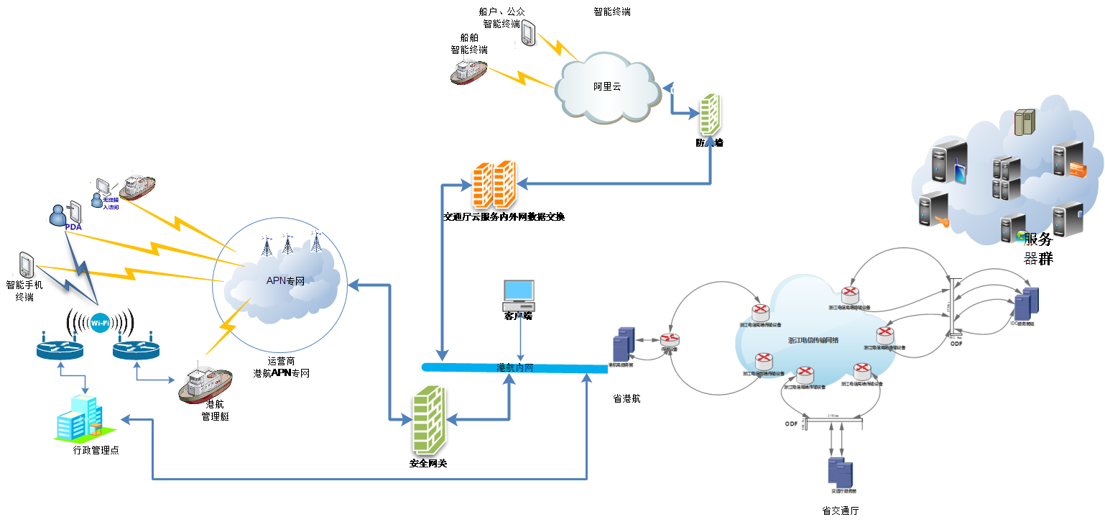

如上图所示，内网应用服务部署在政务云服务器上，外网服务部署在阿里云上，通过浙江省交通厅的“政务云-阿里云”之间的安全网关实现相应的数据交换。

内部客户机与服务器、服务器与服务器的通信链路基于现有的港航网络实现。

## 技术架构设计

本次项目所涉及功能众多，应用与应用之间、模块与模块之间都有着互相关联和调用的关系，伴随着日后系统的扩展，这种关系只会变得更加复杂，因此必须在项目初期就尽可能地将系统间的耦合程度降到最低。

### SOA体系

因此，为降低系统间耦合度，我们的总体软件技术架构将采用面向服务的体系结构（SOA）组件模型，将应用程序的不同功能单元（称为服务），通过这些服务之间定义良好的接口和契约联系起来。接口是采用中立的方式进行定义的，它应该独立于实现服务的硬件平台、操作系统和编程语言。这使得构建在各种这样的系统中的服务可以以一种统一和通用的方式进行交互。

SOA构架如下图所示:

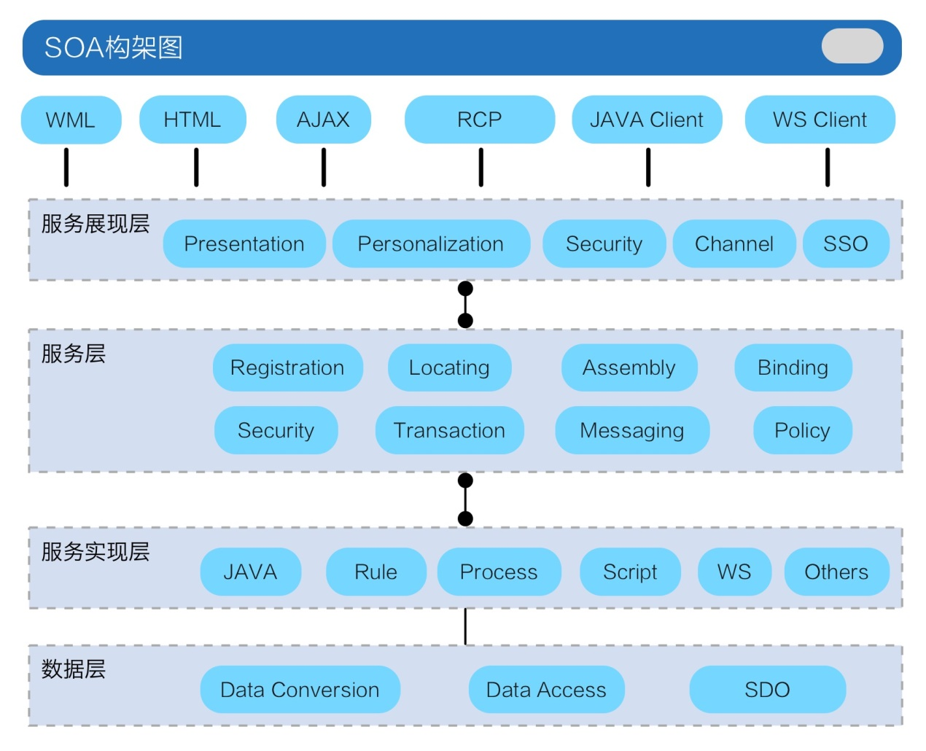

这种具有中立的接口定义（没有强制绑定到特定的实现上）的特征称为服务之间的松耦合。松耦合系统的好处有两点，一点是它的灵活性，另一点是，当组成整个应用程序的每个服务的内部结构和实现逐渐地发生改变时，它能够继续存在。而另一方面，紧耦合意味着应用程序的不同组件之间的接口与其功能和结构是紧密相连的，因而当需要对部分或整个应用程序进行某种形式的更改时，它们就显得非常脆弱。

对松耦合的系统的需要来源于业务应用程序需要根据业务的需要变得更加灵活，以适应不断变化的环境，比如经常改变的政策、业务级别、业务重点、合作伙伴关系、行业地位以及其他与业务有关的因素，这些因素甚至会影响业务的性质。我们称能够灵活地适应环境变化的业务为按需（On demand）业务，在按需业务中，一旦需要，就可以对完成或执行任务的方式进行必要的更改。

### SOA实现

在本项目上，我们选择Spring 框架作为SOA框架的具体实现。

Spring是一个目前应用广泛、技术成熟的轻量级应用框架，是为了解决企业级应用开发复杂性而创建的。Spring框架的主要优势之一就是其分层架构，分层架构允许选择使用其中某一个组件，同时为 J2EE 应用程序开发提供集成的框架。

Spring 框架是一个分层架构，由 7 个定义良好的模块组成。Spring 模块构建在核心容器之上，核心容器定义了创建、配置和管理 bean 的方式，如下图所示。

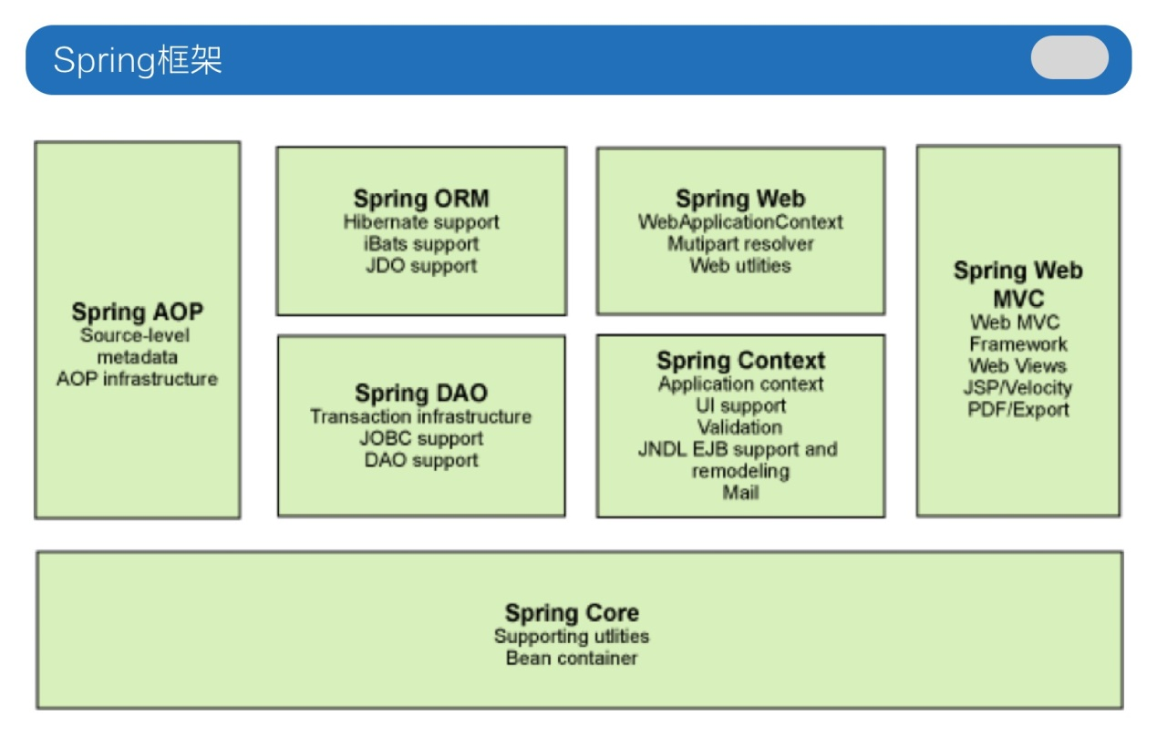

组成Spring框架的每个模块（或组件）都可以单独存在，或者与其他一个或多个模块联合实现。每个模块的功能如下：

1、核心容器：核心容器提供 Spring 框架的基本功能(Spring Core)。核心容器的主要组件是 BeanFactory，它是工厂模式的实现。BeanFactory 使用控制反转（IOC） 模式将应用程序的配置和依赖性规范与实际的应用程序代码分开。

2、Spring 上下文：Spring上下文是一个配置文件，向 Spring框架提供上下文信息。Spring 上下文包括企业服务，例如JNDI、EJB、电子邮件、国际化、校验和调度功能。

3、Spring AOP：通过配置管理特性，Spring AOP 模块直接将面向切面的编程功能集成到了 Spring 框架中。所以，可以很容易地使 Spring 框架管理的任何对象支持AOP。Spring AOP 模块为基于 Spring 的应用程序中的对象提供了事务管理服务。通过使用 Spring AOP，不用依赖 EJB 组件，就可以将声明性事务管理集成到应用程序中。

4、Spring DAO：JDBCDAO抽象层提供了有意义的异常层次结构，可用该结构来管理异常处理和不同数据库供应商抛出的错误消息。异常层次结构简化了错误处理，并且极大地降低了需要编写的异常代码数量（例如打开和关闭连接）。Spring DAO 的面向 JDBC 的异常遵从通用的 DAO 异常层次结构。

5、Spring ORM：Spring 框架插入了若干个ORM框架，从而提供了 ORM 的对象关系工具，其中包括JDO、Hibernate和iBatisSQL Map。所有这些都遵从 Spring 的通用事务和 DAO 异常层次结构。

6、Spring Web 模块：Web 上下文模块建立在应用程序上下文模块之上，为基于 Web 的应用程序提供了上下文。所以，Spring框架支持与 Jakarta Struts 的集成。Web 模块还简化了处理多部分请求以及将请求参数绑定到域对象的工作。

7、Spring MVC 框架：MVC框架是一个全功能的构建 Web应用程序的 MVC 实现。通过策略接口，MVC框架变成为高度可配置的，MVC 容纳了大量视图技术，其中包括 JSP、Velocity、Tiles、iText 和 POI。模型由javabean构成，存放于Map；视图是一个接口，负责显示模型；控制器表示逻辑代码，是Controller的实现。Spring框架的功能可以用在任何J2EE服务器中，大多数功能也适用于不受管理的环境。Spring 的核心要点是：支持不绑定到特定 J2EE服务的可重用业务和数据访问对象。毫无疑问，这样的对象可以在不同J2EE 环境（Web 或EJB）、独立应用程序、测试环境之间重用

## 主界面设计

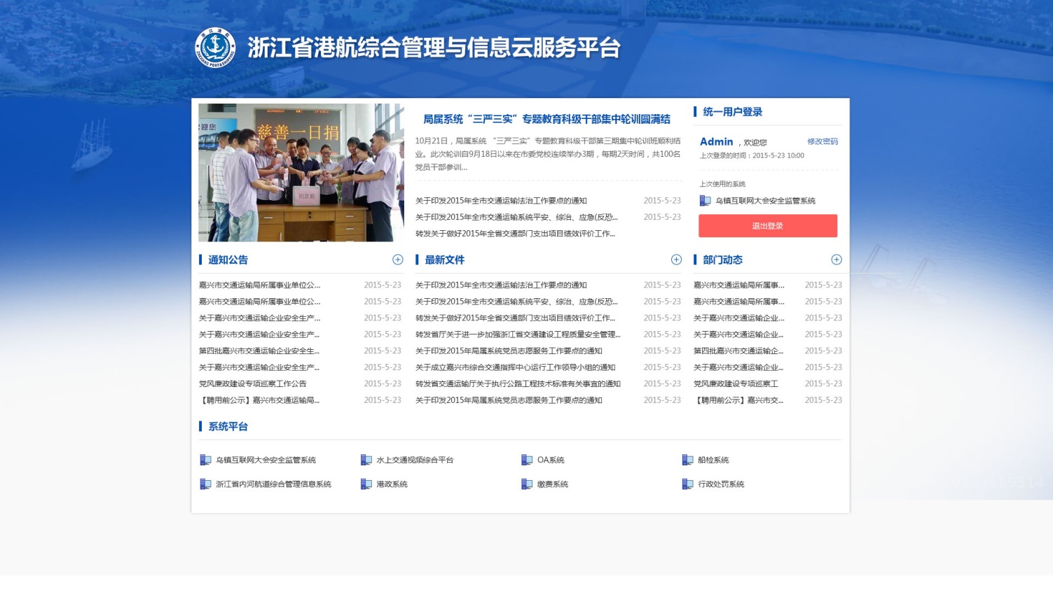

说明：

首页分成工作区、新闻区和公告区，实现数据中心、业务系统、办公平台菜单可配置和主要应用系统的单点登陆。

1. 系统主页中汇聚了港航动态、通知公告、部门动态以及最新文件信息，其数据源主要来源于现有各个系统，我方提供数据接口通道，供其他系统推送数据；
2. 平台的前端视图采用组件式管理，后台可以动态配置，由于进行了统一用户管理，港航全省性的业务系统进行统一配置至前端展示，任意系统可以做到一键快速登录；
3. 提供全省支撑平台的统一接口管理，进行二次封装处置，主要包括省级感知平台、省级船舶综合数据平台、省级GIS公共服务平台、移动业务综合管理平台、统一用户管理接口。

## 尚未解决的问题

1、 省港航管理局港航综合管理与信息服务云平台与省港航GIS平台、省港航数据交换平台密切相关，而目前这两个系统都在紧张建设当中，尚未阶段性完成，势必会影响省港航管理局港航综合管理与信息服务云平台的后期开发；

2、本次项目中行政许可需要对接省港航综合平台二期，目前省港航综合平台二期也尚未完工；

3、由于签证已取消，目前省港航海事处正在积极推进国家海事部船舶动态2.0系统，电子报告方面的方案需要进一步确认；

# 系统功能设计

## 面向服务的港航应用框架

### 整体应用框架

基于浙江港航云服务应用集成标准规范，港航应用整体框架如下图所示

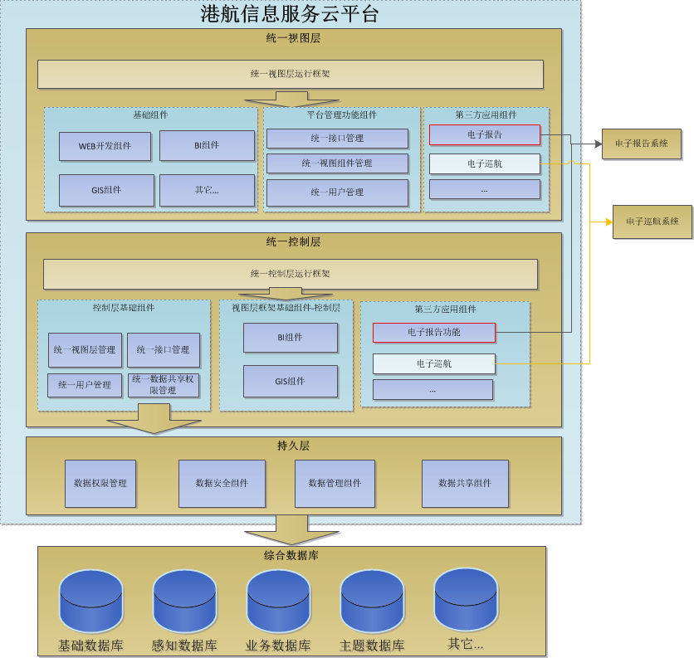

该框架以MVC（模型-视图-控制）的互利共享、高扩展性为设计准则，将港航应用框架整体架构分为视图-控制-持久三层。

#### 统一视图层

统一视图层提供统一的视图层运行框架，所有组件都必须符合该运行框架的要求。其包含基础组件、平台管理功能组件和第三方应用组件。

基础组件主要提供基础视图层基础功能，包括WEB开发组件、BI组件、GIS组件。开发人员可在此基础组件中添加更多可扩展的基础组件，以丰富基础组件并将其共享给他人。

平台管理功能组件主要用于管理平台模块化组件，模块化基础功能以及模块化第三方插件。其中统一接口管理提供对平台接口及第三方应用系统接口的统一管理功能，以实现接口共享。统一视图组件管理提供对平台基础组件的统一管理功能，以方便扩展平台视图层功能。统一用户管理提供对平台用户及用户权限的统一管理功能。第三方业务组件是基于平台视图层设计要求开发的第三方业务组件。

#### 统一控制层

统一控制层主要提供控制层统一运行框架。任何基于此平台的系统需要基于此运行框架实现具体的业务逻辑。其包含基础组件、视图组件控制依赖层、第三方控制层组件。基础组件主要提供提供与视图层组件管理对应的功能逻辑控制层组件，提供与视图层统一接口管理对应的功能逻辑控制层组件、提供第三方应用在控制层对接口共享等需求，提供对视图层统一用户管理对应的功能逻辑控制层组件、提供第三方应用在控制层对统一用户的需求，提供对视图层统一用户管理对应的功能逻辑控制层组件、提供第三方应用在控制层对统一用户的需求，提供第三方应用对综合数据平台及其它数据的统一共享功能。包括数据的管理、及数据的共享，同时也提供GIS组件控制层依赖组件及BI组件。

#### 统一持久层

提供对综合数据库的统一访问接口、安全机制、权限机制。统一控制层任何对数据库的访问需按照此标准接口进行。

数据权限管理

基于统一用户提供对数据访问的权限管理。

数据安全组件

提供对数据访问的安全性保障，包括数据库加密、数据传输加密等。

数据管理组件

提供对数据维护管理功能，包括数据更新、数据添加等功能。

数据共享组件

提供对数据共享查询的功能。

### 基础视图组件及其管理

提供WEB开发需要的基础组件、BI组件、GIS组件等

#### 统一用户管理

* 统一身份认证

浙江港航综合管理与信息服务云平台的主要用户分为三类，分别是港航管理部门、航运企业和船民、货主

统一平台设置四类用户，分别为港航管理局用户、航运企业、船户、货主及其它用户。其中港航管理局用户按照组织机构进行分类。航运企业、船户、货主及其它用户进行统一管理。任何用户对统一平台的操作都将严格按照角色权限体系进行管控。

统一身份管理及访问控制系统用户数据独立于各应用系统，对于数字证书的用户来说，用户证书的序列号平台中是唯一的，对于非证书用户来说，平台用户ID（passport）是唯一的，由其作为平台用户的统一标识。如下图所示：

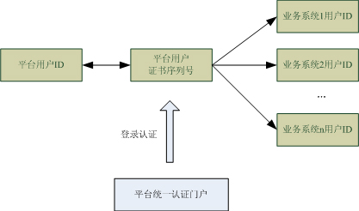

(1)、在通过平台统一认证后，可以从登录认证结果中获取平台用户证书的序列号或平台用户ID；

(2)、再由其映射不同应用系统的用户账户；

(3)、最后用映射后的账户访问相应的应用系统；

当增加一个应用系统时，只需要增加平台用户证书序列号或平台用户ID与该应用系统账户的一个映射关系即可，不会对其它应用系统产生任何影响，从而解决登录认证时不同应用系统之间用户交叉和用户账户不同的问题。单点登录过程均通过安全通道来保证数据传输的安全。

应用系统接入平台的架构如下图所示：

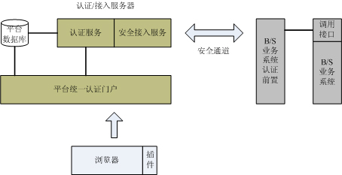

系统提供两种应用系统接入方式，以快速实现单点登录：

(1)反向代理（Reverse Proxy）方式

应用系统无需开发、无需改动。对于不能作改动或没有原厂商配合的应用系统，可以使用该方式接入统一用户管理平台。

反向代理技术：实现方式为松耦合，采用反向代理模块和单点登录（SSO）认证服务进行交互验证用户信息，完成应用系统单点登录。

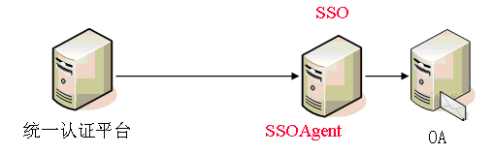

(2)Plug-in 方式

Plug-in：实现方式为紧耦合，采用集成插件的方式与单点登录（SSO）认证服务进行交互验证用户信息，完成应用系统单点登录。



紧耦合方式提供多种API，通过简单调用即可实现单点登录（SSO）。

* 统一权限管理

角色权限管理应当以松耦合的方式存在于系统中，即为所有业务相关系统的开发提供统一的管理功能。统一平台自身所有功能均受权限统一配置管理。

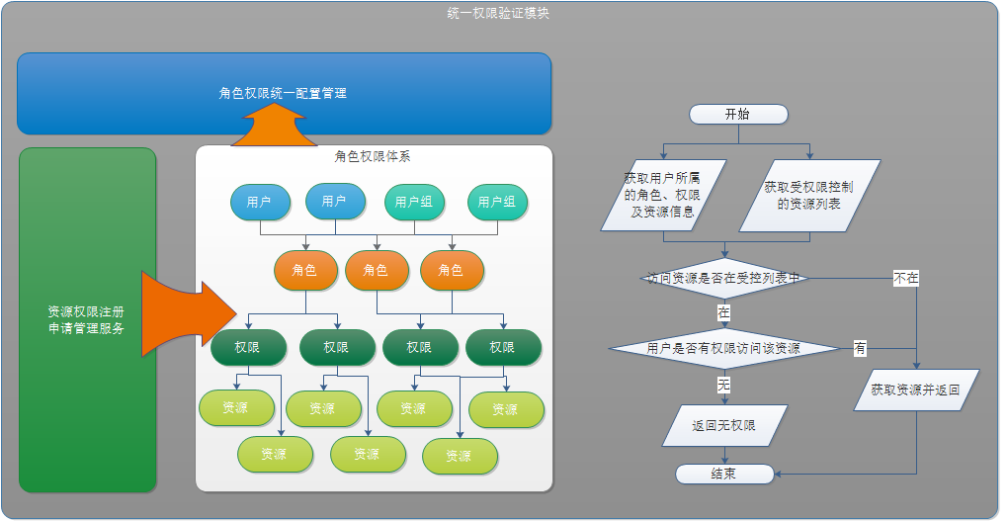

角色权限体系

用户通过角色与权限进行关联。简单地说，一个用户拥有若干角色，每一个角色拥有若干权限。这样，就构造成“用户-角色-权限”的授权模型。在这种模型中，用户与角色之间，角色与权限之间，一般者是多对多的关系。如下图：

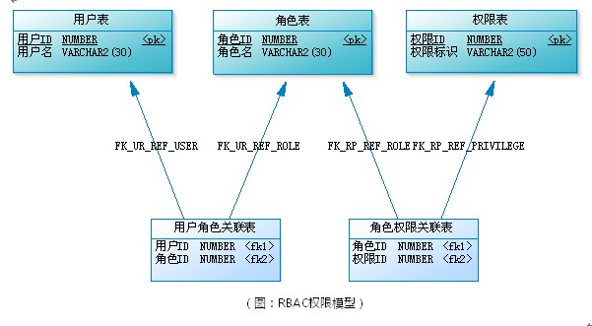  
角色可以理解为一定数量的权限的集合，权限的载体。例如：一个论坛系统，“超级管理员”、“版主”都是角色。版主可管理版内的帖子、可管理版内的用户等，这些是权限。要给某个用户授予这些权限，不需要直接将权限授予用户，可将“版主”这个角色赋予该用户。 当用户的数量非常大时，要给系统每个用户逐一授权（授角色），是件非常烦琐的事情。这时，就需要给用户分组，每个用户组内有多个用户。除了可给用户授权外，还可以给用户组授权。这样一来，用户拥有的所有权限，就是用户个人拥有的权限与该用户所在用户组拥有的权限之和。下图为用户组、用户与角色三者的关联关系，

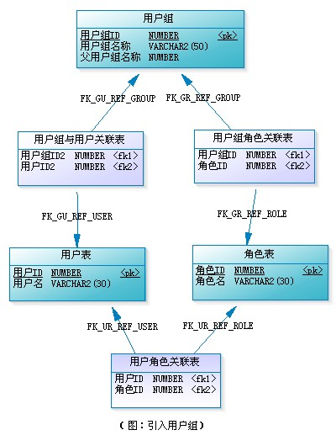

权限是对功能模块的操作，对上传文件的删改，菜单的访问，甚至页面上某个按钮、某个图片的可见性控制，都可属于权限的范畴。有些权限设计，会把功能操作或接口作为一类，而把文件、菜单、页面元素等作为另一类，这样构成“用户-角色-权限-资源”的授权模型。而在做数据表建模时，可把功能操作和资源统一管理，也就是都直接与权限表进行关联，这样可能更具便捷性和易扩展性。

随着系统的日益庞大，为了方便管理，可引入角色组对角色进行分类管理，跟用户组不同，角色组不参与授权。

角色权限统一配置管理

统一平台提供角色权限统一配置管理功能，各业务子系统向平台注册申请系统自身权限及资源，就能在角色权限统一配置管理中对这次权限进行角色配置，权限分配。

该功能模块以树状结构展示角色与权限之间的关联关系，点击各个角色能够显示各角色所绑定的用户或用户组。同时允许创建不用户组，将用户绑定到某一用户组中进行统一授权。

同时该模块还为各子系统提供权限与资源绑定配置功能。

资源权限注册申请管理服务

各子系统通过向统一平台注册权限及访问资源，从而允许统一服务平台对该子系统进行统一的权限配置及验证管理。

权限验证流程



#### 统一机构管理

组织机构以树形式进行数据库存储管理，其数据库结构设计如下：

|  |  |  |
| --- | --- | --- |
| 字段名 | 字段类型 | 字段描述 |
| DPTID | 整数 | 主键、部门ID |
| DPTNAME | 字符串 | 部门名称 |
| XZQH | 整数 | 部门所在行政区划 |

|  |  |  |
| --- | --- | --- |
| AUTOID | 整数 | 主键自增ID |
| DPTPID | 整数 | 部门外键，上级部门 |
| DPTSID | 整数 | 部门外键，下级部门 |

其中DPTPID与DPTSID用于描述上级部门与下级部门之前的关系。通过这两个表，将组织机构树完整的映射到数据库中。相关界面设计如下：

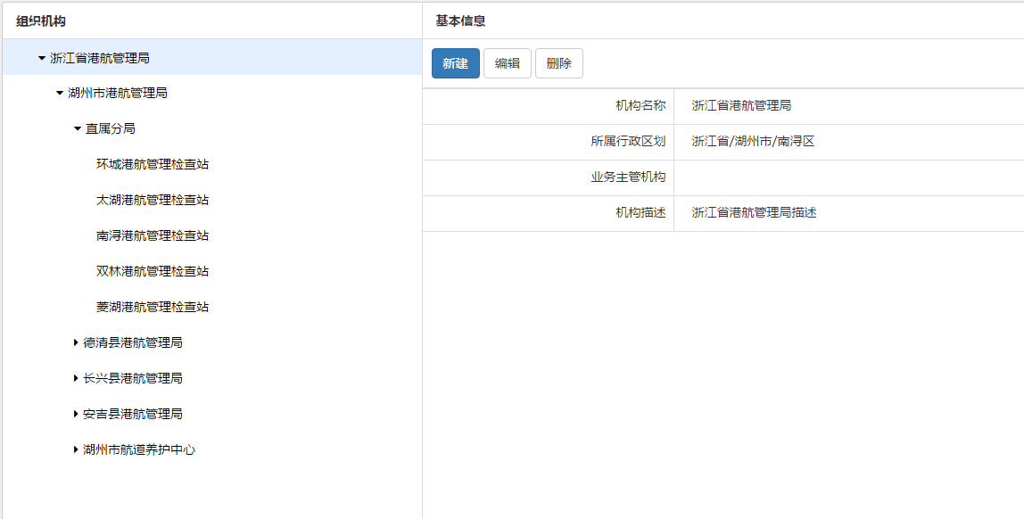

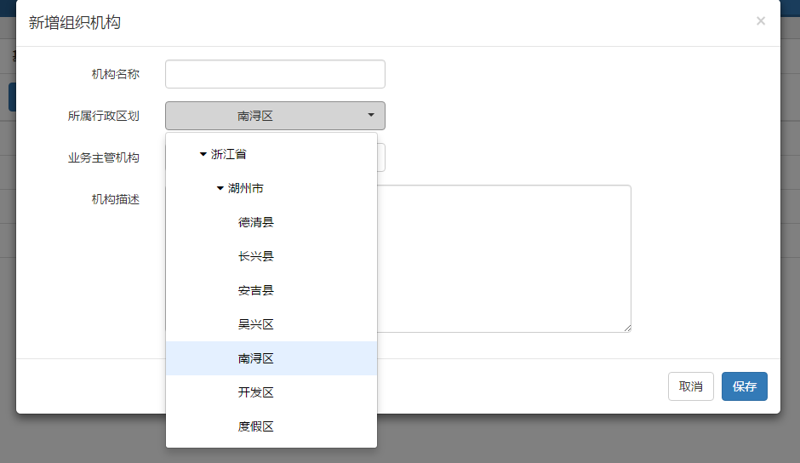

#### 统一接口管理

统一接口管理功能逻辑设计图如下

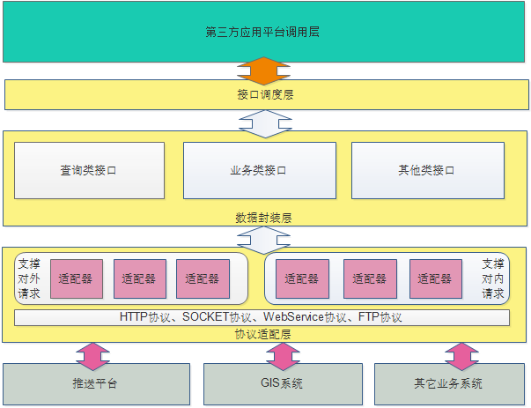

* 调度管理

接口调度为应用逻辑层提供统一的访问入口，提供应用逻辑层所需要的各种业务接口。应用逻辑层通过webservice远程访问接口层提供的各种功能接口，比如船舶基础数据查询等等。

调度管理则根据不同的请求类型，调用相应的后端功能模块或其它系统功能模块处理服务请求。接口平台根据通过web services把调用方法暴露给系统应用层供其调用；应用层和接口层之间的接口就一个，通过传入参数定义的不同区分不同的业务。

* 数据封装管理

现有系统采用透明/加密方式和电子渠道系统交互数据。需要在接口层中的数据封装层进行统一定义，统一处理。这样设计的原因有以下方面：

保持了核心数据的一致性， 外部对应用层是个“黑盒子”，应用层从外部系统接受统一格式、统一定义的业务接口数据；

接口层能够“理解”第三方系统的接口业务定义，然后统一“翻译”成标准的业务数据接口供应用层调用，可以使应用模块开发小组更加专注于业务逻辑的开发，提升了开发质量和效率

使各业务模块既可以独立支撑不同的接入，又便于模块间的松耦合调用

数据封装层根据请求获取相应的业务转换规则，将从应用逻辑层发送过来数据封装为其他系统能够接收的格式；将从其他系统获得的数据封装成应用逻辑层可处理的格式，并对其中需要统一语义、统一格式的数据进行格式化。

* 协议适配管理

为屏蔽不同接入方式服务请求所采用的协议差异，协议转换功能支持将各种接入协议转换为统一的服务请求协议。在请求处理结果反馈时，支持将统一的服务请求协议转换成不同接入方式可识别的协议模式。

实现机制

J2EE/EJB API调用方式：统一接口平台通过API服务调用方式将接口信息分享给第三方业务系统。

消息队列传输方式：统一接口平台通过消息中间件将接口信息通过消息队列传送给第三方业务系统。

SOCKET方式：统一接口平台通过Socket方式将接口信息等数据同步给第三方业务系统。

Web Service方式：统一接口平台通过WEB SERVICE服务调用方式将接口信息实时地传送给第三方业务系统。

URL调用方式：统一接口平台通过调用第三方业务系统URL实现相应接口的业务处理。

文件方式：统一接口平台通过FTP文件方式将接口信息定时同步给第三方业务系统。

协议转换

为屏蔽不同接入方式服务请求所采用的协议差异，协议转换功能支持将各种接入协议转换为统一的服务请求协议。在请求处理结果反馈时，支持将统一的服务请求协议转换成不同接入方式可识别的协议模式。

安全通道

提供的安全通道是利用数字签名进行身份认证，采用数字信封进行信息加密的基于SSL协议的安全通道产品，实现了服务器端和客户端嵌入式的数据安全隔离机制。



图：使用前



图：使用后

安全通道的主要用途是在两个通信应用程序之间提供私密性和可靠性，这个过程通过3个元素来完成：

（1）握手协议：这个协议负责协商用于客户机和服务器之间会话的加密参数。当一个SSL客户机和服务器第一次开始通信时，它们在一个协议版本上达成一致，选择加密算法和认证方式，并使用公钥技术来生成共享密钥。

（2）记录协议：这个协议用于交换应用数据。应用程序消息被分割成可管理的数据块，还可以压缩，并产生一个MAC（消息认证代码），然后结果被加密并传输。接受方接受数据并对它解密，校验MAC，解压并重新组合，把结果提供给应用程序协议。

（3）警告协议：这个协议用于标示在什么时候发生了错误或两个主机之间的会话在什么时候终止。

#### 统一数据共享

统一数据共享模块负责为第三方应用系统在统一数据持久层提供统一的数据访问共享接口。其主要包含数据管理模块、数据共享模块、数据安全模块、数据权限模块。

* 数据管理模块

数据管理模块提供对基础元数据的管理功能，包括常规的数据校验、数据纠错、数据维护以及数据备份还原等功能。

* 数据共享模块

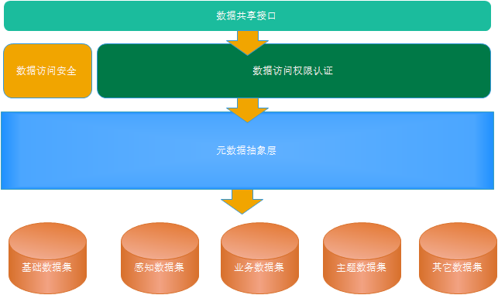

数据共享模块主要分为数据共享接口、元数据抽象层两块模块。其中数据共享接口提供对数据统一的访问接口，不同的访问方式，支持webservice、http接口，支持返回json、xml等常见数据解析格式。元数据抽象层负责将综合数据库平台中的元数据抽象成不同的数据集合，如船舶基础数据集，船员基础数据集等。

* 数据安全模块

数据安全模块用于保证数据访问的安全性，避免数据被破坏、被篡改等事情发生。该模块主要实现三种方式的数据安全保证。

数据敏感字段加密

敏感信息数据库不同于一般的数据库，对数据的安全性有着十分特殊的要求。  
首先、敏感数据库要求对数据的保存必须是长期的，而且由于客户对数据库数据的访问多是随机性进行的，加上某些应用对数据的访问要求高效实时。这决定了对敏感数据库进行加解密机制的时限性要求比较高，应能够保证查询、检索、修改、更新等数据访问基本操作的效率。其次、由于数据库中的数据处于开放的数据共享环境中，因此如何限制内部不同级别有权用户，解决好授权机制也是难点之一。敏感数据库对密钥管理要求也特别严格，必须非常安全，管理失误如密钥遗失，就会导致数据库信息失效或者拒绝服务。在多个客户的数据库访问中，可能会出现多用户同时访问同一共享资源的情况。如何处理好共享资源访问时的互斥问题，而又不改变数据库锁粒度的灵活性，也成为难点。再次、对数据库加密时，由于索引项在对数据库的一致性检查及加快检索的速度上起着至关重要的作用，对索引项加密可能引起内部数据的不一致，即使不出现这种情况，也可能限制了用索引加快检索速度的作用。  
在事务处理的上下文中，查询语句都有着数量不等的关系运算，如果对用于比较的关系字段加密，则按客户的查询条件可能无法找到匹配数据。特别是数据库由多个表组成，表与表之间都有匹配的连接字段，加密手段必须能够保证这些连接字段内部数据的一致，否则，表格之间将无法进行关联。

针对敏感数据库系统加密所存在的问题，我们通过对数据库管理系统的应用及存储结构进行分析，采用如下方式对数据库文件加密和解密，库外加密：由于数据库总是依赖于某种操作系统或者文件系统而存在，而数据总是以特定大小的数据块存在于文件系统之上，所以开发者可以在客户应用程序与数据库管理系统之间增加一个客户应用层接口，类似于事务处理监视器,采用网络分布计算技术实现一个中间件。当客户应用程序访问数据库系统时，由客户应用接口对数据进行加解密。具体做法是：直接调用操作系统的文件存取功能，对数据库中的数据进行存取，也可以直接调用操作系统的磁盘功能，对数据库中的数据块进行存取。直接调用系统文件存取功能，是在文件系统内部对数据进行加解密，形成数据库可以存储的数据块后，通过文件系统一次一个分组地进行加密存入数据库，或解密取出提供给客户方程序。这种方式的弊端是操作效率低，但容易由客户服务管理程序对数据库系统进行管理。而调用操作系统磁盘功能，则由操作系统直接存取数据块，必须包含数据块的长度、块号、数据的头标、尾标等信息，对于不了解数据库所使用的操作系统的人来说，破解数据几乎是不可能的。

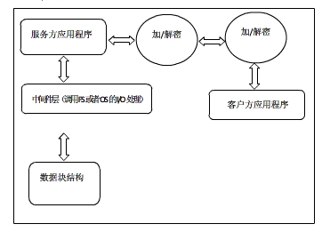

库内加密：在数据库系统中，数据库结构分为三层：存储模式、内模式、外模式。其中，存储模式负责描述数据的物理结构，内模式描述数据的局部逻辑结构，外模式描述数据的全局逻辑结构。在对数据库进行库内加密时，只需在三个层次中再增加一个虚拟层次用于存放密钥数据库，由服务方应用程序对密钥数据库进行管理。

服务方应用程序在接受到客户方的查询处理请求后，从密钥数据库中读取密钥，对相应查询条件进行加密，再到数据库中查询匹配数据或者添加到数据库中。找到匹配数据后，再由服务方应用程序从客户密钥数据库中读取相应密钥对其进行解密并反馈给客户。而数据在网络上的传输则由网络加密方案来解决。这样，数据库中存放的数据，实际上都是密文，使数据库的逻辑结构到物理结构的直接对应关系变为间接的映射关系。加密的粒度可以是数据库、表、字段、记录等，形成一个针对库、表、字段、记录的密钥数据库。加密的粒度越小，数据库中的数据就越安全，但密钥管理的难度和复杂性也越高。由于这种加密方式是在一个数据库管理系统内进行加密，所以在加密的同时必须首先解决好访问控制和内部用户的授权机制。

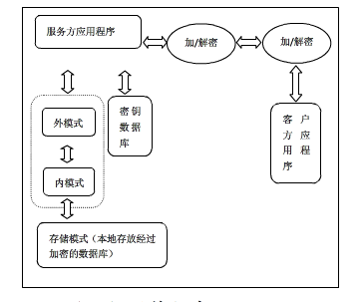

数据访问权限控制

通过统一权限管理功能实现对数据集的访问控制。

数据传输安全加密

本项目采用https、ssl技术对关键数据进行传输。我们将在HTTP上了一层处理加密信息的模块。服务端和客户端的信息传输都会通过TLS进行加密，因此传输的数据都是加密后的数据。具体加密，解密，验证的流程如下图所示

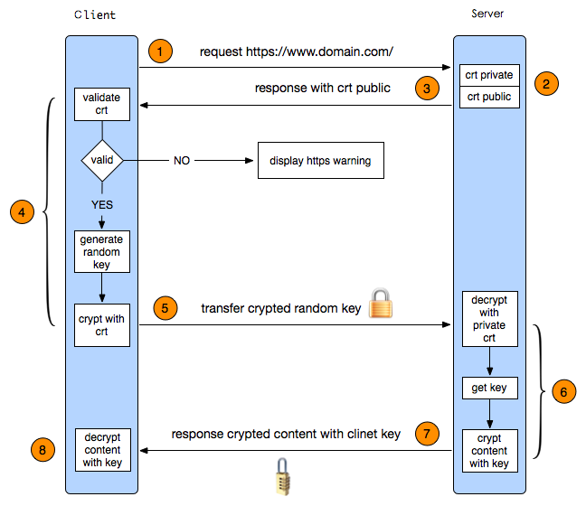

客户端发起HTTPS请求

服务端的配置: 采用HTTPS协议的服务器必须要有一套数字证书，可以自己制作，也可以向组织申请。区别就是自己颁发的证书需要客户端验证通过，才可以继续访问，而使用受信任的公司申请的证书则不会弹出提示页面。这套证书的实质就是一对公钥和私钥。

传送证书

客户端解析证书:这部分工作是由客户端的TLS来完成的，首先会验证公钥是否有效。

传送加密信息: 传送的是用证书加密后的私钥，让服务端得到这个私钥，以便客户端和服务端的通信可以通过这个私钥进行加密与解密。

服务段解密信息: 服务端用私钥解密后，得到了客户端传过来的私钥，然后把内容通过该私钥值进行对称加密。

传输加密后的信息: 服务段用私钥加密后的信息，可以在客户端被还原

客户端解密信息: 客户端用之前生成的私钥解密服务段传过来的信息，并获取了解密后的内容。

* 数据权限模块

数据权限模块提供按用户、角色、权限体系的访问权限控制的数据一致访问管理。该模块与统一权限管理模块接口进行相应的对接。该模块架构设计如下图所示

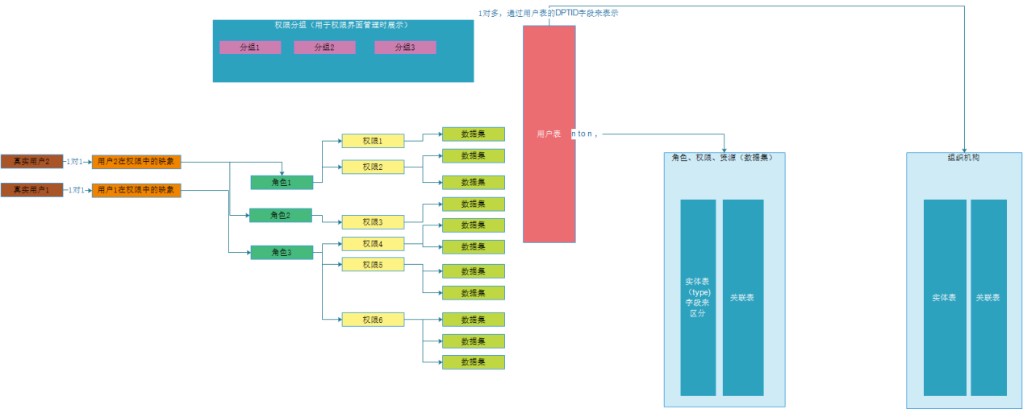

其中角色、权限、资源统一由统一权限管理模块进行管理，将共享的数据集作为权限管理的资源，从而达到用户访问某一数据集的权限访问。

### 港航信息发布系统

港航信息发布系统支持可变情报板、网站、短信、邮件、智能终端等多种方式的信息发布。功能架构如下图所示：

* 整体功能设计

信息发布系统整体功能架构如下图：

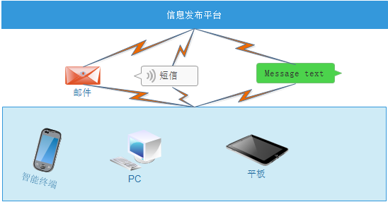

其中信息发布平台负责进行统一信息的管理，包括信息分类管理、信息维护、信息调度功能模块。

* 信息分类管理

信息分类管理负责对信息类别进行维护，以便能够发布如新闻信息、港航动态信息、预警信息、气象水位等信息。

* 信息维护

信息维护主要在各个类别中添加、删除相关的维护信息。相关信息会按照配置的信息调度方式及时的转发给用户。

* 信息调度

信息调度模块负责将港航业务部门发布的信息转发给相应的用户。其调度流程如下：

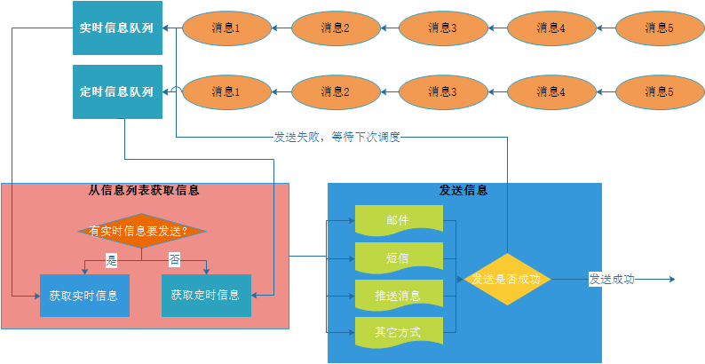

系统默认分配两个队列，分别为实时信息队列与定时信息队列，在发布信息时，如果该信息需要立即发送，则信息会自动投递到实时信息队列中，而如果信息非实时，如在几个小时到发送，则信息会自动投递到非实时信息队列中。

调度逻辑从队列中获取待发布的信息，根据信息的调度情况，如是否发送失败重新发送，发送方式，发送时刻等信息决定如何发送信息，如果信息发送失败，则会重新进行调度。

* 推送信息发布协议

该发布系统采用XMPP作为推送信息发布协议，通讯流程如下图所示

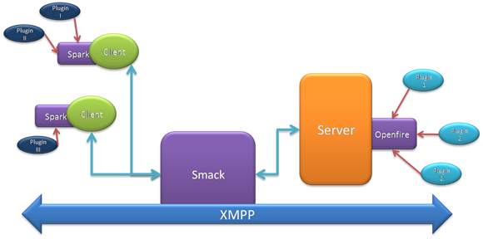

   XMPP协议的传输是通过XML文件来传输的，并且不是类似于QQ的点对点通讯，而是客户端到服务器再到客户端的方式来实现，以上过程的一个简单的XMPP通讯流程可以如下：

 首先，由客户端连接到服务器，客户端通过IO流发送一段XML文件，在文件中包含了自身的用户名和密码。

 服务器端接收到客户端的XML文件，从中获取用户名和密码进行验证，如果验证成功，服务器会发送一个XML文件给客户端表明已经登录成功。

 登陆成功后，客户端可以通过发送一个获取客户端名单的XML文件，服务器会将当前所有客户端以XML文件传到客户端。

 客户端选择另一个客户端，向其发送信息（其实是向服务器发送，服务器收到后会转发给对应的客户端）。

XMPP地址

一个实体在XMPP网络结构中被称为一个节点，它有唯一的标示符jabber identifier(JID)，即实体地址，用来表示一个用户，但是也可以表示其他内容，例如一个聊天室．一个有效的JID包括一系列元素：(1)域名(domain identifier)；(2)节点(node identifier)；(3)源(resource identifier)．它的格式是node@domain/resource，node@domain，类似电子邮件的地址格式．domain用来表示接点不同的设备或位置，这个是可选的，例如a在Server1上注册了一个用户，用户名为doom，那么a的JID就是doom@serverl，在发送消息时，指明doom@serverl就可以了，resource可以不用指定，但a在登录到这个Server时，fl的JID可能是doom@serverl、exodus(如果a用Exodus软件登录)，也可能是doom@serverl/psi(如果a用psi软件登录)．资源只用来识别属于用户的位置或设备等，一个用户可以同时以多种资源与同一个XMPP服务器连接。

XMPP的XML流

即时通讯的聊天是指上就是二进制流或者字符流。在以前这些命令要么用2进制的形式发送（比如QQ），要么用纯文本指令加空格加参数加换行苻的方式发送（比如MSN）。而XMPP传输的即时通讯指令的逻辑与以往相仿，只是协议的形式变成了XML格式的纯文本。这不但使得解析容易了，人也容易阅读了，方便了开发和查错。而XMPP的核心部分就是一个在网络上分片断发送XML的流协议。这个流协议是XMPP的即时通讯指令的传递基础，也是一个非常重要的可以被进一步利用的网络基础协议。所以可以说，XMPP用TCP传的是XML流。

本系统定义三类消息分别为message、presence以及iq

<message />节定义了消息语义，<message />节可被看作“推”机制，一个实体推信息给其它实体，与EMAIL系统中发生的通信类似。所有消息节应该拥有‘to’属性，指定有意的消息接收者；根据接收到那样的一个节，服务器应该路由或传送它到有意的接收者。

<presence />节定义了出席语义，<presence />节可被看作基本广播或“出版-订阅”机制，多实体收到他们已订阅（在这种情况下，网络可利用信息）实体的信息。总的来说，出版实体应该发送一个不带‘to’属性的出席节，在这种情况下，与此实体相连的服务器应该广播给所有订阅实体。然而，一个出版实体也可能发送一个带有‘to’属性的出席节，此种情况下，服务器应该路由或传送节到有意的接收者

<iq />节定义了请求语义，<iq />节可被看作一个请求－响应机制，与[HTTP]在某些方面相似。IQ语义让一个实体向其它实体请求或接收其它实体的响应成为可能。请求与响应的数据内容由IQ无素的直接子元素的命名空间声明定义，并且，交互由请求实体通过使用‘id’属性来跟踪。因此，IQ交互遵从结构化数据交换的一个通用模式，此交换例如得到/结果或设置/结果（虽然如果合适的话，对一个请求的响应可能会以错误返回）。

## 港航“一站式”应用集成与服务系统

### 业务系统整合

港航综合管理平台的“一站式”应用与服务系统是浙江省港航局推进信息化应用系统集成整合、提高应用系统一体化程度的重要手段。该平台以“一站式应用”为目标，整合现有系统和新建系统，集成在统一的应用界面中，形成能全方位、立体化、可视化的浙江港航监管与服务平台。该平台分为内网和外网二个子入口，将内网首页分成工作区、新闻区和公告区，实现数据中心、业务系统、办公平台菜单可配置和主要应用系统的单点登陆；新增工作日程设置和分享功能，可个性化制定协同流程，针对部门总结及各类模板进行文档管理；一个外网入口包含网站、APP服务等。

一站式应用集成主界面设计：

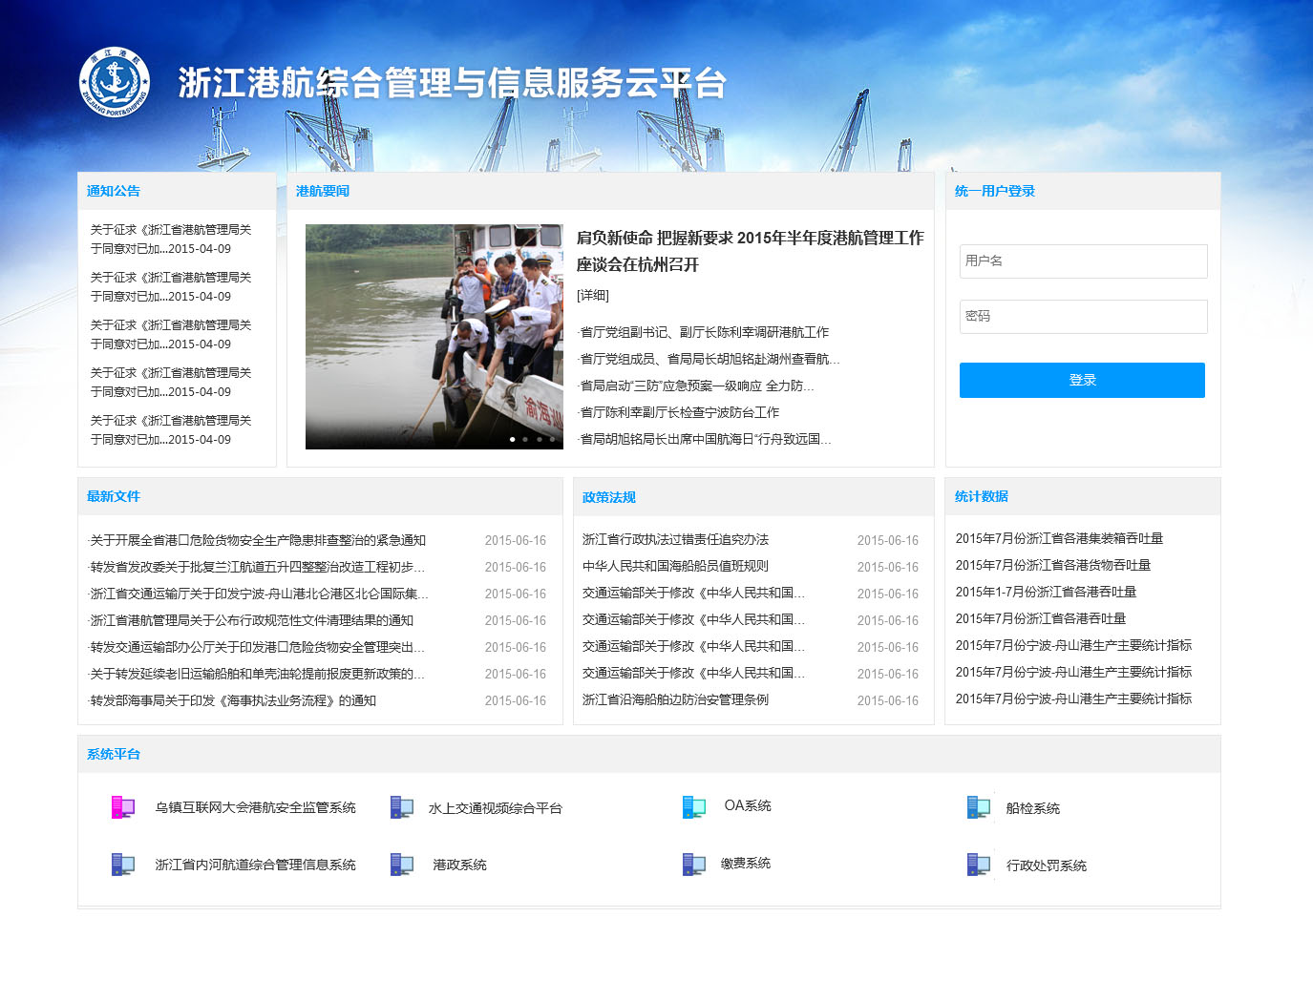

项目需要升级或集成的系统如下：

|  |  |  |
| --- | --- | --- |
| **编号** | **系统名称** | **说明** |
| 1 | 省级感知平台 | 统一接口管理 |
| 2 | 省级船舶综合数据平台 | 统一接口管理 |
| 3 | 省级GIS公共服务平台 | 统一接口管理 |
| 4 | 移动业务综合管理平台 | 统一接口管理 |
| 5 | 船舶动态监控系统 | 集成 |
| 6 | 港航视频监控系统 | 集成 |
| 7 | 船舶检验系统 | 链接、统一入口 |
| 8 | 运输管理系统 | 链接、统一入口 |
| 9 | 船员管理系统 | 链接、统一入口 |
| 10 | 港口管理系统 | 链接、统一入口 |
| 11 | 航道管理系统 | 集成 |
| 12 | 稽征管理系统 | 升级改造 |
| 13 | 海事业务报表系统 | 链接、统一入口 |
| 14 | 浙江省港航局门户网站 | 升级改造 |
| 15 |  |  |

### 个人办公助理

该功能模块为用户提供面向个人的办公助理服务，包括制定个人日程安排（记事簿）及定时提醒、记录个人备忘录、名片夹（个人通讯录）和网上公文包（个人资料夹）等。

系统服务器通过用户个性信息注册库保持用户的个性信息，各个应用可以把用于个性化的信息除了利用Cookie写到用户客户端，也可以保持在服务器端。

* 个性化界面

用户访问可定制页面时，系统将提供界面布局、样式、Portlet定制选项进行选择，从而决定其界面的风格、展现形式。用户的定制信息将被应用记录在个性信息注册库中，以后当用户再次访问该页面时，系统从用户个性信息注册库获取该用户的定制要求，来显示和展现该页面。

* 个性化内容

系统的多种业务功能均可能会有自己的个性化定制，依据业务功能的不同，其定制内容各不相同，但其定制方法是基本一致的。部分与系统结合紧密的业务功能，可以将其个性化服务定制集中在系统的服务内容个性化定制功能中。

* 个性化消息

通过消息引擎，系统可以为用户提供丰富的通知信息，包括系统核心应用的通知和各种外围应用的通知。在个性化定制功能中集中提供了对各种通知的定制功能。

用户可以定制每个通知的如下信息：

✓ 激活或关闭该通知；

✓ 通知的发送事件；

✓ 通知的发送方式；

✓ 通知的内容。

### 实时监控

通过对整合的各类业务、感知、视频等信息资源的综合分析，结合各种图形统计报表、信息列表以及电子航道图等展现手段辅助，实现面向船舶、航道等管理对象的实时分析监测。辅助港航管理部门实时准确的掌握各类管理对象的当前现状，辅助港航各管理部门进行管理，提高管理效率。

* 船舶实时监管

实现对浙江辖区内各类船舶运行态势的实时监测。对各类问题船舶形成监控信息列表，同时在GIS界面中实时显示这类船舶的实际位置；对违停船舶进行实时监控与预警。

* 航道实时监管

实现在GIS图上实时显示全省重要航道的利用率和繁忙程度，实现航道流量监管。

* 船舶黑名单

对进入浙江辖区内的船舶进行黑名单管理。

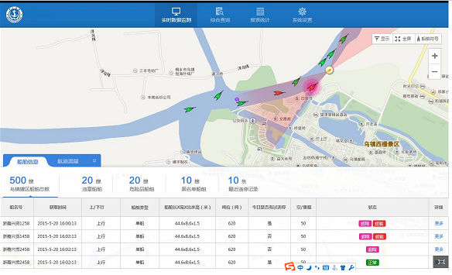

### 基于GIS的视频查看

通过硬件视频融合平台，在GIS平台上展示全省港航视频监控数据。并具有图层过滤功能。按照全省11个港航管理局的组织架构展示。类似的左侧是树形结构，右侧是一张大图，地图上显示全省的所有港航视频摄像头。同时可以通过左侧的树形结构控制在地图上是否显示该地市的视频摄像头信息。在地图上点击某个摄像头可以直接查看视频。

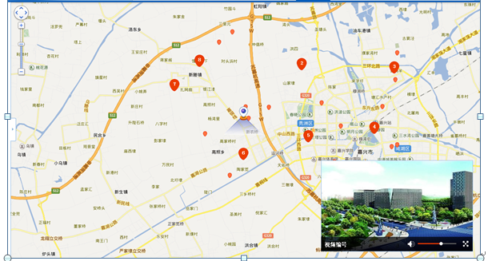

### 综合查询与统计

#### 信息查询

##### 船舶综合查询

实现对船舶基本信息、船舶证书信息等与船舶有关的综合信息的查询船舶综合信息查询，同时也可以对船的属性进行综合查询筛选，比如查询所有证书过期的船舶、查询所有违章未处理的船舶、所有总吨超过500吨的船舶、船长大于50米的船舶等等。

##### 航运企业的查询

实现对航运企业信息等信息的查询，包括基本信息、是否有违法、行政许可相关的信息。

##### 基础设施查询

实现对航道、港口、港口设施、港口作业等综合信息的查询。

##### 业务查询

可以查询船舶电子报告、码头作业等信息。

#### 统计报表

实现对船舶管理、船舶作业、危险品作业、船舶检验、客货运输、海事事故、航运企业、行政许可、船舶营运等相关信息的统计报表。

## 水上交通视频综合平台

省港航管理局及下属单位自上世纪九十年代起，就在当时的技术条件下，进行了视频技术应用，建设了多套视频监控系统，对当时的监控工作起到了积极的推进作用。

但由于各系统建设时间跨度大，依照当时的技术条件，采用了不同的技术标准，造成众多的实际使用问题，具体如下：

**各系统各自独立**

由于初期监控系统建立时，主要是为了满足本单位某项专门的业务需要而建设的，所以各个系统间是相互独立的，系统与系统间没有沟通的接口。

**视频编码规则不统一**

由于建设时，采取了不同的技术标准，造成各系统的视频文件编码格式不统一，相互间不能调用查看。

**视频资源不能共享**

各系统资源只能在系统内部使用，无法相互共享。

**管理工作重复冗余**

由于各个系统都是针对性很强的，每个系统建立后，各有一套不同的管理规则，造成系统建立后，管理工作复杂，工作量大。

为了解决以上问题，本期项目将建设视频综合平台，该平台作为各地市港航局视频平台的上级级联平台，可满足与上述平台的无缝对接，实现水上交通视频信息的共享及按需调用控制，同时需具备平台可扩展性。以达到共建共享、统一管理的目的。

水上交通视频信息综合管理平台的核心是一个统一的监控管理平台软件，通过这个统一的监控管理平台软件，实现对所有视频图像集中管理，实现各个厂商的设备的联网，保证联网的视频传输的质量，提供视频资源的统一监控检索系统，实现信息共享。

视频信息综合管理平台应能实现网络内各种信号的传输和管理；支持分散与集中存储相结合的模式，保证重要监控录像的检索、比对、管理和备份；实现统一的身份认证和权限管理，保证信息和数据的安全；实现实时视频监控、巡视、视频信息与数据上传和下调（检索）。

视频信息综合管理平台采用成熟、主流的技术构建系统平台，充分兼顾应用业务需求和技术的发展，充分考虑与其他信息系统的连接，建设可扩展的开放平台。

### 管理平台网络构架

* 交通网内

视频整合平台采用省、市两级垂直结构，在省、市分布式部署媒体中心，市级指挥中心的监控视频统一汇集到市级媒体中心，再通过市级媒体中心上传至省厅视频整合平台。如下图所示：

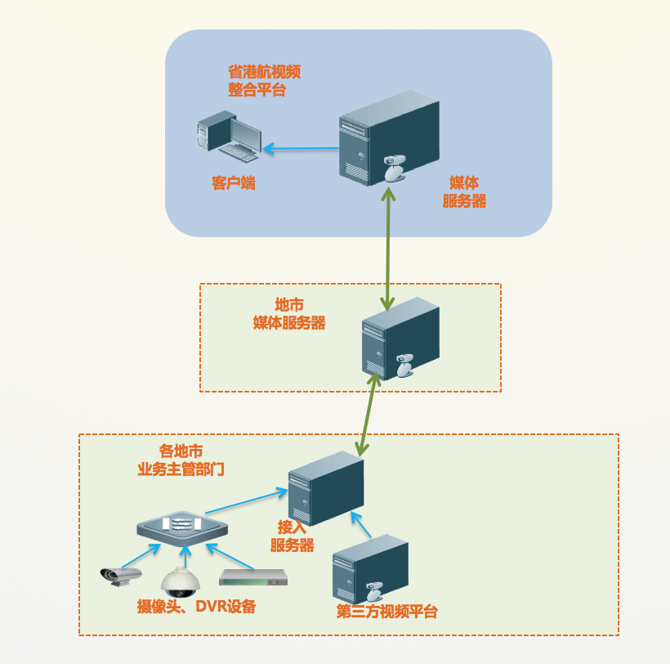

* 交通网外

部署在交通内网之外网络的监控视频，统一汇集到各级外网媒体中心，经视频网闸设备安全认证之后，转发到各级交通内网媒体中心，进而实现内外网视频监控资源的交换。如下图所示：

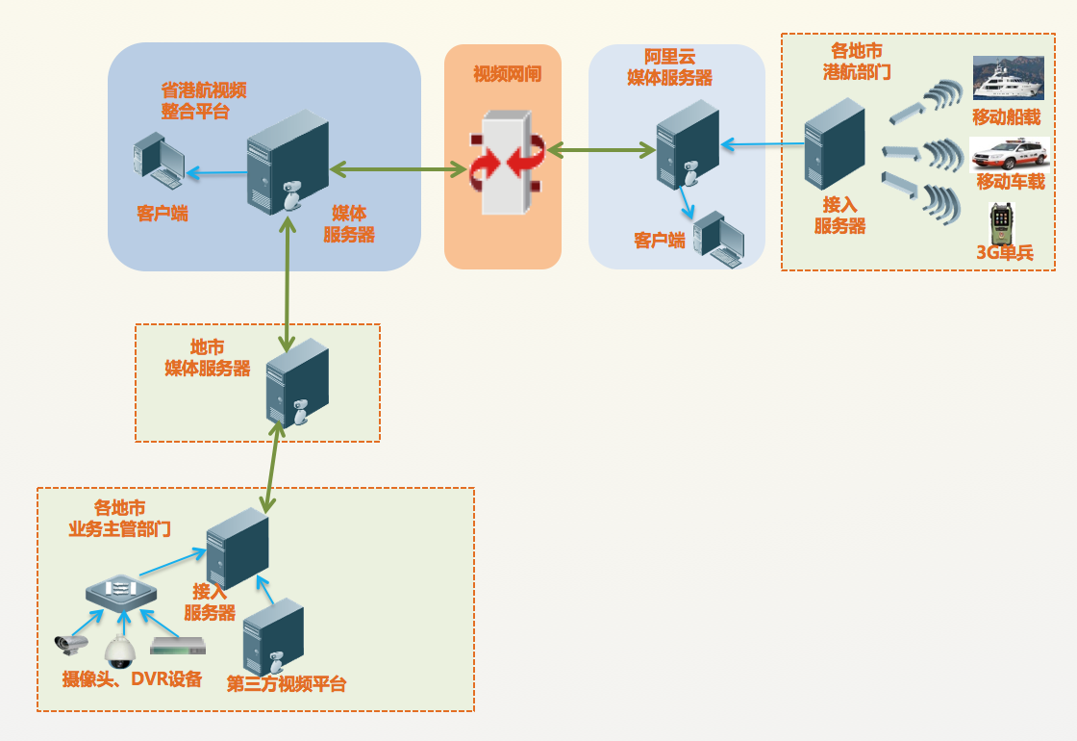

综上所述，按照这样的网络架构，可以带来如下优点：

1、地市级单位直接访问本地的媒体服务器即可查看当地所有视频监控图像，不需绕到省一级的服务器，节省了大量的广域网带宽；

2、省港航可以查看到全省所有的视频监控图像，并且多人查看一路图像时，在广域网和终端侧只产生一路图像的流量，减轻了终端和网络的压力；

3、省港航可查看本系统内所有地市的视频监控图像，而且在广域网传输时可采用低码流的视频图像，在终端接入侧各单位的本地监控中心，可采用高码流的视频图像，以适应不同的管理需要。

### 管理平台软件构架

视频信息综合管理平台体系结构设计从根本上决定了系统所能提供的业务服务的规模和水平。基于事实上的工业标准的J2EE平台和SOA面向服务的架构，是当前几乎所有的企业级业务平台所普遍采用的，被反复证明是目前最强壮、最博大、最高效、最具伸缩性和业务扩展能力的平台架构之一。

平台软件遵循多层体系结构模型，包括客户端表现层、业务层和中间服务层。 对于数据库的访问必须通过中间应用服务器完成而不能直接访问数据库，保证数据库访问的安全性和方式Dos攻击。

管理平台架构如下图所示：

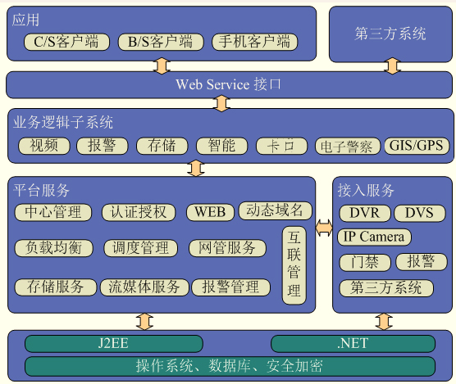

视频接入系统需接入全省12个地市港航局的航道、码头、应急指挥海事艇、办事大厅、窗口等视频资源，并提供SDK二次开发包。另外，根据未来发展，将进一步整合如下港航相关的视频信息，主要包括三部分：

1）集成船闸（电站）相关单位的视频监控数据。

2）接入水利、旅游等相关单位的视频数据。

视频综合平台的功能和接口应符合《浙江省港航视频监控标准规范》，至少包含1000路视频监控接入许可，主要功能如下：

### 视频监控类功能

#### 视频监控

1）采用B/S架构，能够对画面进行单画面或多画面（1、4、6、8、9、13、16、25、36）显示实时视频图像；

2）浏览时可以对视频进行亮度、对比度、饱和度的调节；

3）具备主码流子码流切换功能，能够进行主码流子码流的切换。

4）具备视频自动复位功能，可对监控点的摄像机设定默认监视状态，正常状态下摄像机保持默认状态，在控制完成的可设定的时间段内恢复默认监视状态。

5）图像的电子放大功能：浏览图像时，可以对某区域的图像画面进行放大，放大到整个窗口以及全屏显示。

6）具备手动切换、自动画面切换功能；

7）具备通道名称、日期与时间等信息的文字显示功能；

#### 视频存储

经大量工程经验证明，分散存储、集中管理的存储模式适合本项目。分散存储能有效降低数据丢失风险、减轻网络负载压力。监控平台支持部署以下存储方式：

E DVR本地存储

NAS网络附加扩展存储（可选）

采用上述两种存储方式相结合，实现最优良的存储策略。监控平台可：

制定存储策略

部署录像计划

实施可细化至通道

支持定时存储，报警联动存储、移动侦测触发存储等

定时录像、移动侦测录像、视频遮挡录像、报警量触发录像由监控中心统一配置，存储位置在前端设备或NAS。如下图所示：

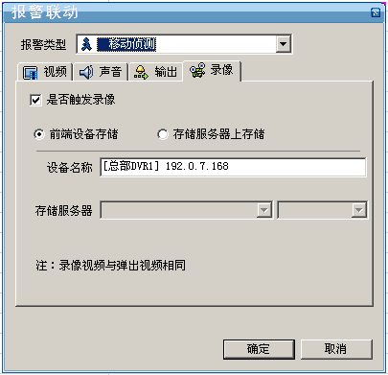

全面考虑录像文件的完整性，为防止DVR硬盘自身出错导致录像丢失，支持硬盘出错触发中心存储录像（需部署存储服务器）。如下图所示：

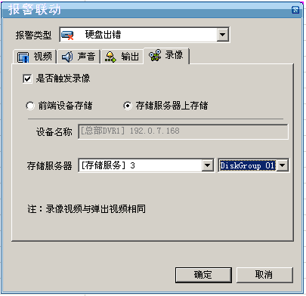

具体实现功能如下：

1）能够对实时视频进行抓拍，抓拍的图像可以以JPG、BMP格式图片保存；

2）可对实时视频信息进行自动连续存储，实现手动录像；

3）可对实时视频信息进行自动连续存储，或根据设定的事件、时间、地点等条件进行存储，实现手动录像；

4）支持集中存储、分散存储、相对集中存储等模式，可以选择DAS、NAS或IP-SAN等存储方式；

5）可按照不同安全性等级，采用不同图像分辨率进行存储；

6）可对不同视频流分别设定存储空间，并支持循环存储。

#### 视频接入

1）能满足联网整体监控的要求；

2）能够对多个用户请求的同一路视频数据进行接入/转发；

3）支持系统同节点内多用户同时调看同一路视频图像；

4）支持不同管理节点用户同时调看同一路视频图像；

5）具备网络自适应能力，可根据网络状态进行自动降帧；

6）支持Qos管理，可根据流媒体接入/转发单元与前端设备（组）之间的网络带宽资源，对该设备（组）视频并发上行的路数进行限制；

7）支持用户和事件的优先级管理。

8）支持各种厂家DVR设备及IP Camera的接入（例如海康、大华、宇视、霍尼韦尔等）；

9）支持全景摄像机与跟踪摄像机同步，在全景摄像机区域点击或圈选，跟踪摄像机自动对准该区域并进行放大显示。

#### 视频查询

支持监控点的模糊查询，方便监控点的快速定位。

#### 视频轮巡

具备组内轮巡、分组轮巡、组合轮巡、分时轮巡等功能。

组内轮巡：在指定的组别内，以固定的画面，按照给定的时间进行轮巡显示；

分组轮巡：在选定的多个组别中，以固定的画面，按照给定的时间进行轮巡显示；

组合轮巡：在选定的多个组别中，以固定的画面，按照给定的时间，不同的策略进行轮巡显示；

分时轮巡：各轮循方案可作为单独的计划，在预定时间内轮巡；

每个用户可以根据自己的实际使用方式配置自己的轮巡方式并可保存和调用设定的方案。

#### 视频回放

视频回放功能分为两类：本地与远程。

* 本地预览、回放

本地方式多指通过H-DVR的Vout或VGA口输出模拟视频流，包括预览实时流和本地硬盘存储的压缩视频数据经本地解码输出。多用于单台设备调试、网络断裂无法访问的时候，实现监控无空白，预览和回放图像质量最高均可达D1，并且支持16路同步回放功能。如下图所示：

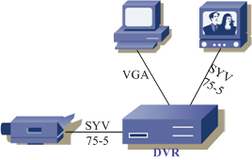

考虑系统的安全性，防止恶意访问、修改，E DVR操作实行访问权限验证制。只有具备本地操作权限的用户才可实现预览、回放，其访问权限细化至通道，例如：有的用户只能查看其中某几路通道。权限分配可通过网络远程配置实现。

* 远程预览、回放

远程方式又分为本级远程访问、跨单级远程访问和跨多级远程访问。

本级远程访问

本级访问可采取直连模式和流媒体转发模式。是否部署流媒体服务器由管理中心决定，是否启用流媒体服务器由本级控制中心决定。

直连模式，拓扑图如下所示：

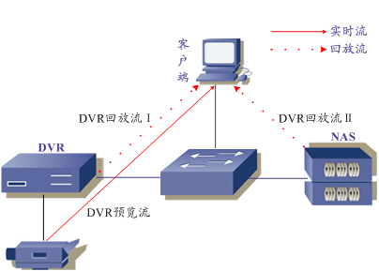

客户端通过网络访问其直属DVR。按图示，预览时，模拟摄像机视频经E DVR编码后传至客户端解码。回放时，客户端至E DVR搜索录像文件，并从DVR取数据流进行解码显示（Ⅰ类），若E DVR外接NAS扩展存储，搜索结果若存在NAS内，数据流从NAS直接传至客户端解码显示（Ⅱ类），该方式可减轻E DVR CPU和网口的处理压力。

流媒体转发模式，拓扑图如下所示：

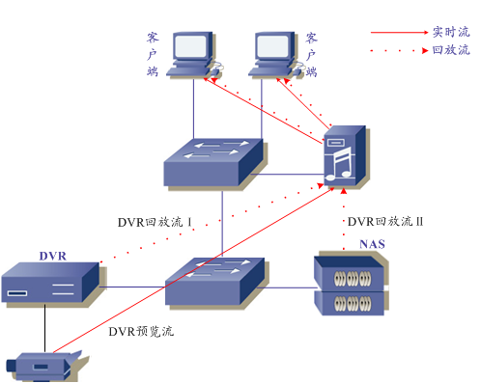

为解除单台设备访问路数限制，以及减轻单通道被多路数同时访问给设备带来的压力，部署流媒体服务器。同一路视频，前端设备只上传一路，由流媒体服务器复制为多路，分发给多个客户端，减轻前端设备的访问压力，保证前端设备的稳定性。如上图所示，DVR预览流、DVR回放流Ⅰ类、DVR回放流Ⅱ类均传送至流媒体服务器，再快速复制分发给多个客户端。

跨单级远程访问

跨级访问，多采用流媒体转发方式。拓扑图如下所示：

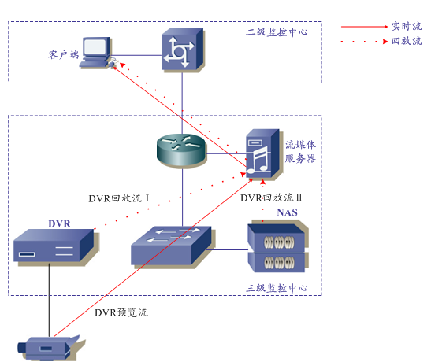

采用流媒体服务器转发是实现多级访问的主要方法。上级监控端至下级流媒体服务器取视频数据。流媒体服务器处理能力强，流复制、分发过程快，能满足大访问量的需求。同时，外部攻击，无法找到内部监控设备，有效地保护DVR。

跨多级远程访问

面对跨多级访问，若底级流媒体转发出口带宽太少，承载能力不够，可部署多级流媒体转发服务。在二级监控中心再部署一台转发服务器，其数据源来自下端的流媒体服务器。如下图所示，

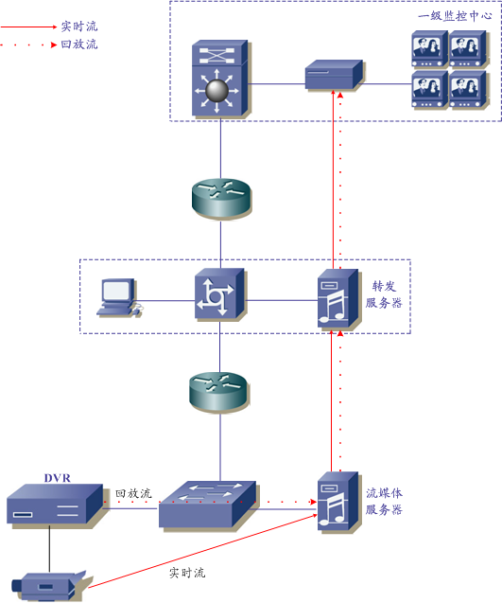

* 系统功能

在预览时提供完善的画面切换机制，包括多分屏、轮巡等。多分屏支持4、5+1、8+1、9、8+2、12+1、16+1等等，支持5*5范围内任意设置。丰富的轮巡方式支持单画面轮巡、多画面自动轮巡，轮巡间隔、画面分割方式均可定义，涵盖用户在预览时的所有常用功能。如下图所示：

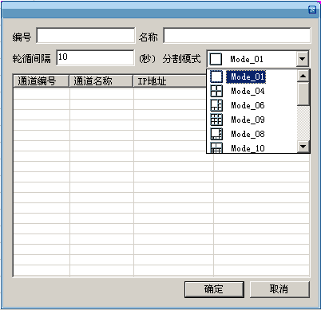

考虑现场环境光线明暗、色温、色差对画面的影响，除了利用摄像机自身的处理电路还原较为真实的画面以外，监控端还提供亮度、对比度、饱和度、色度的调节，使显示画面色彩明快，符合人眼的感官需求。如下图所示：

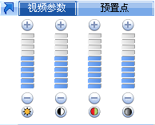

监控人员发现其关心的事件，还能快速启动平台录像，或者抓图。将文件保存在监控端电脑上，便于及时查阅。如下图所示：



在回放时提供基于通道名和设备名两种搜索方式，存放点选取（DVR或者存储服务器），时间段选取（某天），便于快速定位。

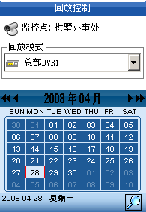

回放时可通过观察录像缎带颜色来做初次过滤，节约时间。时间间隔可细化至5分钟，通过点选时间条某处，可快速跳至该录像点。配置快进、快退、至开头、至结尾、播放/停止等常用按钮以外，针对监控系统特殊性，还提供关注录像剪辑保存，远程录像下载等功能按钮。如下图所示：

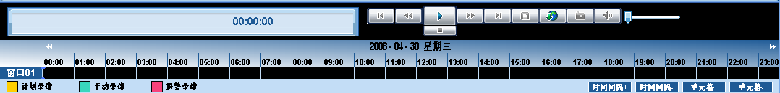

可进行单画面、4画面、单进、单退、快进（1/2/4/8倍数）、剪辑、抓帧、下载等操作。支持回放功能。

1）即时回放：在预览画面时，发现有异常行为，值班人员可以立即回放刚才发生的情景录像；

2）常规回放：1、支持多通道同时回放；2、根据设定的回放录像日期和时间段进行回放；3、根据设定的录像类型进行回放；

3） 分段回放：支持对同一路通道录像资料分为几个不同的时间片段来回放；

4）事件回放：支持根据事件进行录像查找，事件类型是监控点的各类报警或者设备的输入报警，如：移动侦测，视频遮挡，设备外接的红外探头等各类报警事件；

5）标签回放：支持对监控点的某段时间内录像数据添加标签，并对该段录像数据进行附加说明，并且可以对已经被标记的录像进行查询和回放。支持模糊查询录像数据标签信息，方便对重要视频信息的查找，同时支持对录像数据标签的删除功能。

#### 视频抓拍

1）具备单张抓拍（不同抓拍间隔）或者连续抓拍（按帧抓拍、按时间抓拍）功能；

2）具备抓图保存及查看功能；

3）可针对特定视频图像，进行临时抓录。

#### 视频加密

1）对于个别特殊的监控画面，可以设定保密功能，只有经过特别授权和人员和局主管领导才能有权查看实时视频和录像资料或下载录像片断；

2）对于安装在某些场所的监控画面，可以设定隐私遮挡功能（需前端设备支持），未经授权遮挡区域将不能被查看显示。

#### 远程控制

远程控制包括本级控制、跨级控制。控制内容包括远程配置设备参数、远程控制云镜等等。

本级控制――控制中心授权于管理中心，从管理服务器下载设备列表，通过网络对E DVR远程配置、修改设备参数，包括：编码分辨率、码率、帧率，报警输入、输出，移动侦测等等。前端云台、球机485控制线接于E DVR的485控制口（RJ45或凤凰箝位），控制中心远程配置E DVR解码器参数，切换至某通道画面，借助控制中心的四向导航键、光圈、变焦、聚焦、雨刷等调节键可远程控制前端云台、球机，包括调用预置位、远程启动巡航。因IP快球内置解码器，远程配置参数，控制中心便可完成球机控制。

跨级控制――控制中心从管理中心下载设备列表时，包括所有下级设备，如同控制本级设备一样，没有任何差异。

如图所示，三级控制中心可控制本级设备（E DVR、球机），二级控制中心可控制本级设备和下级设备，一级中心可控制所有设备。因为控制流对实时性的要求更高，而且数据量小，一般不成为网络超载的原因，顾采用视频流与控制流分离的原则，控制流直接下发，不穿越流媒体服务器，减小中间环节造成的延迟。

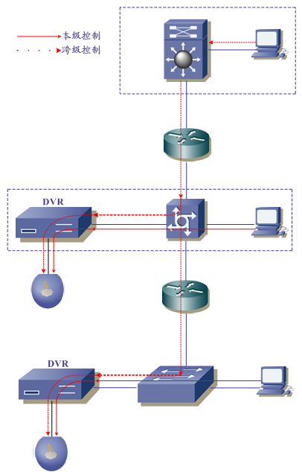

#### 移动端浏览

可支持通过手机、平板电脑等移动终端进行音视频浏览与控制功能，可支持3G、4G。

手机监控主要是利用手机终端的移动性，来解决视频监控以往只能在监控中心或者办公室浏览视频，无法做到随时随地的问题。利用手机监控，用户可以随时调阅感兴趣的视频资源，及时发现问题解决问题，同时，平台的报警系统可以和手机监控结合，当平台发生报警时，可以向客户的手机发送报警短信，同时发送一个视频链接到客户手机，客户只需点击链接就可以直接调看相关的视频，不要再进行登陆客户端等繁琐操作，第一时间看到报警现场的情况。手机监控的解决方案，根据设备输出的码流类型，其解决方法可分为双编码方案和转码方案。

1）双编码方案

双编码方案是指单台设备能同时提供两套码流。主码流采用CIF或者4CIF分辨率、码流大、全帧率，可用于设备本地录像、PC机的实时流监控、平台录像等；子码流采用QCIF、QVGA等分辨率、小码流、低帧率，采用3GPP封装，主要用于手机客户端的实时流监控。

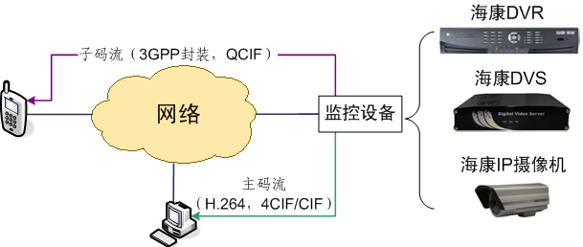

该方式简洁明了，无需添加额外设备，手机可直接访问编码设备。适合并发访问数量不大的企业级应用。

2）转发模式

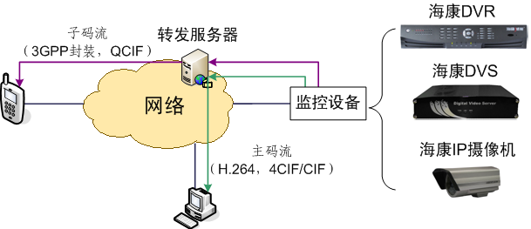

为了便于运营管理，PC客户端和手机客户端要访问监控资源均需通过转发服务器。如直连模式中的码流类型，PC客户端继续获取主码流进行解码显示，手机客户端获取子码流进行解码显示。（该转发服务器只作复制分发的工作，效率高、速度快。）

3）转码方案

转码方案是指设备只提供一种编码。通过附加的硬件或者软件转码服务器，把高分辨率、全帧率的码流转成QCIF、QVGA等分辨率的码流，且进行3GPP格式封装，才能用于手机客户端的监控。相对于双编码方案，该方案中必须添加转码服务器。

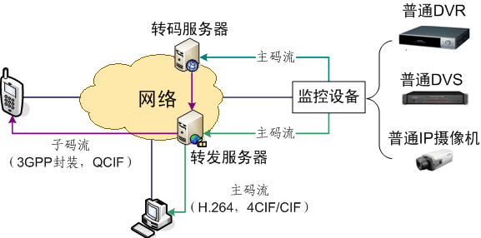

因为前端设备仅提供一种编码封装格式，所以手机客户端无法直接播放，因此需要借助转码服务器进行转码，再由转发服务器将转码后数据包发送给手机客户端进行播放。转码工作相当于将4CIF@25fps的码流先解码，再编码为QCIF、QVGA等分辨率3GPP封装格式的码流。

4）手机监控设计

从上面的比较可以看出，双编码的方案比较灵活，可不依赖于平台，但对设备性能要求很高，且选用设备受到一定的限制，由此带来兼容性能差的问题；当采用直连方式时，整个过程不受平台管理控制由此带来管理困难。转码方案需要平台支撑，对前端设备适应性强，几乎所有的前端设备都可以此种方式实现手机监控，且立旧比较简单，升级的是平台，设备可以保持不变。

考虑到有些情况下，我们选用转码的方案：当手机客户端请求实时流的时候，由转发服务器向转码服务器请求视频。这样，既有效的降低成本，提高效率，又能保证所有设备接入平台。

本系统3G手机上安装手机客户端，可通过3G无线网络，实现对监控设备的实时图像预览和云台控制。其可支持iPhone系列、 Windows Mobile 系列、Symbian 系列、Android 系列操作系统手机。

### 运维管理类功能

#### 视频质量诊断

可对前端设备的图像质量进行质量诊断分析，对视频图像的清晰度（图像模糊）、噪声干扰（雪花点、条纹、滚屏）、亮度异常（过亮、过暗）、偏色、画面冻结、视频丢失等常见摄像机故障进行检测。

#### 告警管理

报警服务模块担当管理报警信息的角色，将完成以下功能：

1) 巡检与故障提醒功能

中心服务器将周期性地监测设备和服务模块的工作情况，对设备采用巡检的方式，通过发起多线程巡检手段，确保从设备故障到中心发现故障的时间不超过3分钟，对服务模块采用保持心跳的方式，每隔3分钟验证一次心跳信息。中心发现设备故障以后，将自动通知设备所属监控中心的客户端，发出报警信息提示工作人员排障，给出排障的参考信息。

2) 报警信息接收与转发功能

接收来自前端设备和服务器的各类报警信息，并将报警信息转发给相应的客户端进行处理。

来自前端设备的报警信息有两类：一类是前端设备工作异常或掉线，报警服务器将显示报警状态、转发给客户端、联动声音提示或/和邮件通知；另一类是部署在前端设备的报警信息，如：IO报警、视频丢失报警、遮蔽报警、移动侦测报警、智能分析报警等，报警服务器将显示报警状态、转发给客户端并产生一系列预设的联动操作，如：联动启动录像、联动调用预置点、联动本地和中心报警输出、联动发送Email等。

来自服务器的报警信息与上述第一类相同，服务器工作异常或掉线，报警服务器将显示报警状态、转发给客户端等。

3) 报警布防重连

可以处理网络不稳定或设备不稳定，报警布防失效的情况下，保证在网络或设备恢复正常后5秒内恢复报警布防状态。

4) 报警日志记录功能

将接收的报警信息写入中心数据库，用户可根据时间/报警类型查询报警日志，提供日志打印功能。

报警服务器将自身运行的异常信息记录在本地日志中，可保存365天。

5) 实时显示报警状态

能实时显示所有前端设备和服务器的工作状态，包括服务是否正常、网络是否正常等。

6) 故障自调整功能

报警服务器出现程序崩溃、异常退出等情况时，将自动重启以确保报警服务正常工作。

#### 运维管理

网络管理服务器的作用是对平台接入的设备和服务器进行巡检，把设备与服务器的在线与否等相关信息通过消息队列（MQ）写入到数据库中，管理中心通过读取数据库的信息。显示相关的结果。为平台和设备的管理人员的维护提供可靠保障。

运维管理模块具备系统管理功能，能够实现配置管理、故障管理、性能管理、安全管理和日志管理。

1）配置管理：实现对管理对象的定义、初始化、控制、鉴别和检测等功能，为系统其他单元提供资源配置的数据，应支持设备的远程配置。

2）故障管理：实现故障监测、故障告警、告警处理和信息查询统计等功能；

3）性能管理：实现设备性能的监视和分析，监测系统设备的运行情况，监视用户占用资源情况，实现对系统中重要性能参数和数据的测量统计；

4）安全管理：实现信息安全管理、网络安全、系统可靠性管理等功能。

5）日志管理：记录工作记录、远程设备日志和设备服务器历史状态，支持信息查询和报表制作等功能。

#### 用户管理功能

可以添加（含修改、删除）不同角色并赋予不同的操作权限，比如：管理员用户、高级用户、普通用户等。权限可细化至通道级别，具有预览权限、云台控制权限、录像权限、回放权限、报警处理权限、电视墙控制权限、服务器状态监视权限、外设控制权限等可选。

可以添加、修改和删除用户（含密码），为不同用户分配所属角色、级别和监控中心级别。

具体功能包括：

1）能够收集整理系统用户信息，保留用户登录信息并保存重要用户操作记录，可为不同级别的用户设定活动用户时间；

2）实现用户登录视频监控系统时的身份认证，合法用户在进行增加、修改、删除等操作时进行进一步的访问控制；

3）支持对所有用户进行统一的唯一标识；

4）能够对用户、用户组及其权限进行增加、删除、修改和查询；

5）管理用户能够为每个合法用户分配相应的权限。除管理用户外，任何用户不能擅自更改其权限，不能越权操作、不能将其权限转授给其他用户。

6）当同时对视频资源进行调看的用户数超过系统设定的用户数时，高优先级用户可以抢占低优先级用户所占用的资源；

7）对于同一节点内的用户优先级，可根据业务和管理需求进行分配和授权；

8）权限包括操作功能权限和数据资源权限，操作功能权限指定操作的功能，数据资源权限指定访问的对象，权限的粒度细化到摄像机，不同用户可以分别管理同一个设备下不同摄像枪的调度。

9）可设置用户权限控制优先级，优先级高的用户在控制云台时可把控制权从低权限用户中抢占控制权。

#### 操作日志管理

1、可根据用户登陆名、时间段来快速查询到操作日志，以便对系统使用情况进行追踪、监管。不输入用户登录名的话，根据开始时间和结束时间检索操作日志，输入了用户登录名之后则检索该用户在开始时间到结束时间内的操作日志。若输入用户名不正确或者不存在则会查不到任何信息。登陆期间的操作记录

2、日志统计

可以根据日志按年月日统计每个用户的使用情况（登陆次数，使用时长等），可以统计总用户量及使用情况（登陆次数，使用时长等）。

#### 资产管理

1、对与视频监控有关的摄像机、云台、立杆、光端机、硬盘录像机、机箱、报警器、电源灯设备建立档案并进行管理，除了品牌、型号、类型、编号、参数等，还要有安装时间、地点及经纬度、照片、施工单位、所属单位、维修记录等。

2、设备档案的查询统计

可以按单位、类型、时间、品牌等进行查询统计

3、维修考核

可以分时段分类查询、统计现有报修情况、维修情况、维修时长、确认情况、完好率、维修费用等。

#### 设备故障管理

1、故障保修

操作人员发现设备出问题后进行故障保修。

2、等待派单

管理人员发现有报修，后进行派单，派相关维修人员进行维修

3、故障维修

维修人员进行维修后，将维修情况、内容等填入

4、维修验收

维修人员维修完成后由管理人员进行验收

5、查询统计

对维修情况进行查询统计

6、故障统计

对各设备进行查询统计，生成各种图表，判断经常坏的是哪些设备，哪些使用场所经常损坏，以便及时进行各种预判处理。

### 安全及互联功能

#### 冗余备份

1）系统的服务功能单元（包括软件和硬件）应支持冗余备份机制，一旦有功能单元不能继续服务，应立即有备用单元自动接管提供服务；

2）备份模式建议是N+M备份模式，N是指可被冗余备份的服务单元数量，M是指可作为备份的服务单元数量。

#### 系统互联

1、能够提供同其他应用系统（如GIS等）交互的接口，实现系统间互联；对于与GIS的互联，能够实现监视与告警信息的显示：

可以在地图上定位采集点，并可以通过点击采集点播放实时图像；

2、支持GPS、AIS核查结果数据与视频显示，以及统计查询；

根据时间、点位查询统计核查情况，主要包括过往船只数、上行船只数、下行船只数、方向不明的船只数、船舶识别设备正常的船只数、船舶识别设备不正常的船只数等资料，作为各核查点绩效考核的参考数据，用图表形式展示出来；

查看到核查结果不正确的可以进行数据补录；

3、支持激光热成像自动跟踪系统视频以及数据的显示以及查询；

4、支持[基于多源技术融合的船舶识别](http://www.nj-strongit.com.cn/Column.shtml?p5=1063)及船名自动核查抓拍系统的图片数据核查结果及视频显示及查询。

包括抓拍的图片与船舶信息等数据的统计与查询，以及船名查询统计

5、支持视频录像索引系统生成的索引对视频进行查询、回放；

6、支持船舶违停抓拍系统的结果进行查询、显示；包括违停实况显示与违停历史记录显示。

## 船舶智慧监管系统

### 船舶智慧监管流程

港航综合监管应用系统业务流程如下：



#### 船舶智慧监管的发起

船舶智慧监管的发起端应该是船舶自身，船舶经营者通过APP或者网页方式进行进出港电子报告，首先完成船舶自身的安全性及有效性检查，检查自身是否有违章信息、是否有证书到期信息以及是否有规费未清，如果有，提醒船舶经营者及时处理。上报完成后，该数据入省港航综合数据平台。

#### 船舶动态感知与校验

站点监控人员充分利用非现场执法资源，综合利用各系统，当船舶进入相应的航区并被多种感知手段（AIS、GPS、RFID、激光系统、视频监控）所识别时，向省港航综合数据平台请求进行数据核实校验，发现异常情况时，通过多种渠道（移动平台、VHF、可变情报板、船载智能终端等）发出预警信息，并告知相应的港航监管人员进行现场干预。

当船舶进入相应的航区但是未被正确识别时，也告知相应的港航监管人员进行人工干预，从而保证船舶被正确识别。

#### 现场检查与电子执法

现场执法小组根据远程智能化监管提供的信息，或者根据智能应用提供的信息，依法管控区域船舶进行针对性的登船检查，发现问题即通过系统提交违章处理或开展立案执法程序。需现场执法小组独立监管的，则由现场执法小组利用移动平台执法版智能应用APP，进行船舶信息查询和记录,判断附近船舶的遵纪守法情况，并将处理意见通过违章处理流程系统上报，或者港航一线站点人员利用移动巡航，将巡航过程中发生的问题进行上报。检查过程中管理用艇应开启船载移动视频监控系统，执法人员佩戴单兵执法记录仪，执法结束后将视频数据导入采集站。

#### 综合处理与响应

各局执法部门通过港航综合管理系统对全航区通航状况进行监测，对特定航段进行扎口式流量记录、船舶远程智慧监管日志、现场登船检查记录，形成船舶综合监控实时数据库，对比现场检查数据、通航监测数据，进行任务管理和派发，对通航应急事件应进行通报，协调处置。同时，定期生成各类报表，并根据任务执行的反馈情况，完成对现场执法小组及一线执法单位的目标考核。

#### 智慧管理与决策

智慧监管形成的各类数据，可供各级管理部门使用，也可供各业务系统使用。（+预案管理）如船舶流量感知数据，可以供海事部门对通航状况进行“预测、预知、预控”。船舶报告与稽征监管数据，可供运政、稽征、港口与航道部门进行统计分析，输出各类报表。智慧监管过程产生的通航监测、现场检查、行政处罚、管理监督等数据，可为各局领导班子服务，支撑航区通航管控、站点设置、人力物力投入等方面的智慧决策。

### 进一步完善船舶进出港电子报告

随着行政审批制度改革的深化，取消船舶进出港签证，便利船舶进出港口,改革海事监管模式已成为海事系统深化改革的重要内容。为做好船舶进出港签证取消后的海事监管工作，改革海事监管模式，提高海事服务和监管效率，交通部海事局自2014年1月1日起在全国沿海地区开展了海船电子签证工作，建立了船舶远程申请、海事云数据中心比对校验、海事人员进行审批、审批信息自动反馈的海船电子签证模式。船舶进出港签证取消后，可取消海事人员的审批环节，改为系统自动信息收妥确认，直接由船舶电子签证改为船舶报告制。

内河船舶报告制度分两步实施：逐步对内河干线船舶实施简易的船舶进出港报告，通过互联网、手机、传真或者船载AIS设备等实现船舶进出港信息的远程报送。同时加快内河船舶信息化建设工作，完善相关措施，尽快推行与海船一致的船舶进出港报告制度。

省级地方海事机构管辖的四级高等级航道以外的支流，以及湖泊或库区等封闭水域，由各省级地方海事管理机构根据管辖水域特点，自行制定切合实际的船舶报告制度。

短途固定航线船舶可以视情采取定期船舶报告制，一天至少报告一次。

根据交通部海事局的要求，本项目将对浙江省船舶综合监管系统中的船舶签证模块改造为船舶报告模块，以实现对船舶进出港报告信息的确认导入、人工录入、查询。

实现可按海事管理机构辖区统计、生成交通运输部《海事统计报表制度》中的“海船舶01表”、“海船舶03表”、“海船舶04表”、“海船舶05表”、“海船舶06表”、“海危防03表”。

### 进一步开发和完善电子巡航

目前省港航多个业务系统当中，具有所谓的电子巡航功能，例如“动态监管系统”中可根据视频对某一航道进行巡航。“移动业务平台”港航基层巡航人员利用移动终端在海巡艇巡逻时基于GPS记录巡航轨迹和巡航日志等。

本项目通过整合利用上述系统，形成统一的电子巡航模块，并将巡航产生的数据和业务系统进行对接。

电子巡航功能从两方面入手，一是借助移动业务平台，进行航道电子巡航操作，产生巡航日志，在巡航过程中出现违章，违法，岸堤破损，桥梁管线非法架设，绿地破坏的现象进行事件记录；二是利用视频监控技术，轮播某条航道的视频实时数据，当发生异常现象时进行报警处置或者直接视频截图，进行非现场执法取证。

通过对整合后船舶违章信息进行分析，实时生成违章船舶的列表清单，港航管理人员通过清单可实时了解湖州辖区境内船舶的违章情况。

船舶违章监测基于数据处理系统的功能实现。数据处理系统在接收到船舶违章处罚信息之后，将数据交给到船舶违章信息分析模块进一步分析船舶的违章情况；船舶违章信息分析模块记录违章船舶识别号、船名、违章原因、违章地点、处罚意见等相关属性，形成违章处罚船舶列表。

#### 基于用移动终端的移动巡航

适用范围：基层航道站

用途：记录巡航记录，记录巡航路线，记录巡航中发生的事件。

用户登录移动巡航系统，点击移动巡航，进入巡航设置界面，选择巡航人员、工具及区域，点击“开始巡航”即可巡航，巡航过程中可进行船舶、航政、港政检查，可记录巡航中发生的事件，查看巡航中所有记录的事件列表，并随时可以停止巡航。

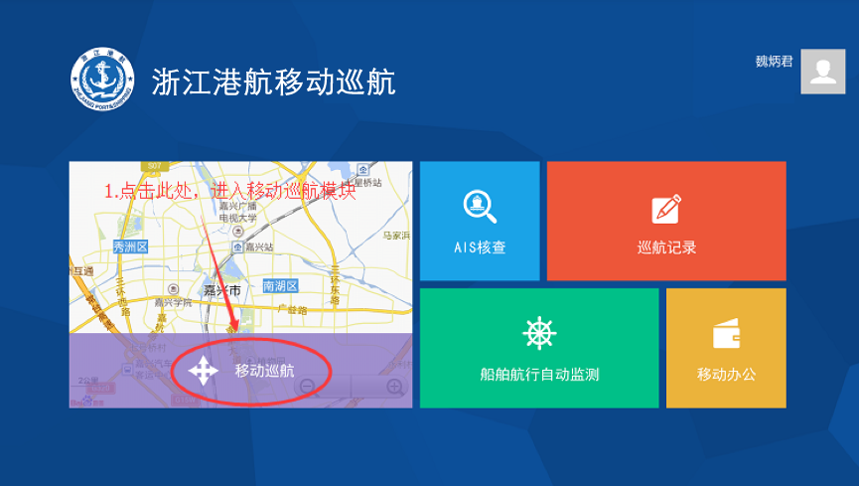

如上图所示，点击“移动巡航”即可进入巡航界面

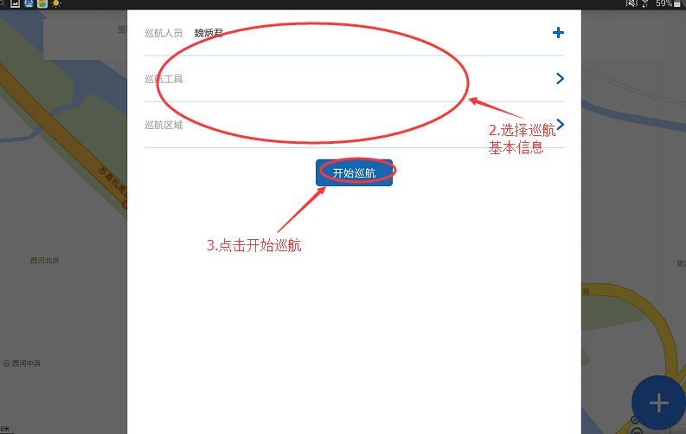

在相应的栏内选择巡航条件，点击开始巡航，即可进行巡航

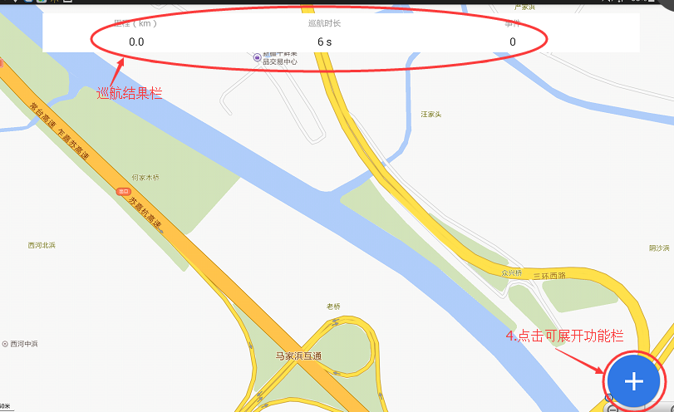

巡航会实时记录巡航里程和巡航时间

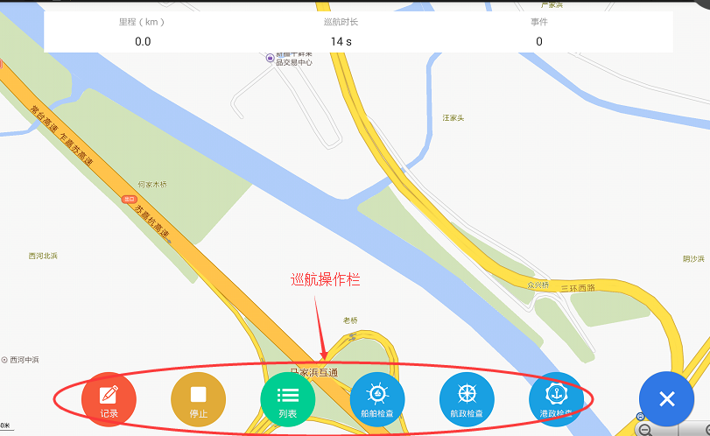

点击右下角的“+”号，可打开工具栏，可以记录巡航时间、停止巡航、查看事件列表、进行船舶检查、航政检查、港政检查等操作。

巡航记录

使用用户：省局用户、市处用户、基层航道站用户

用途：查看用户的巡航列表及每次巡航的基本内容（如巡航人员、工具、区域、巡航里程、时间、巡航事件等）



点击“巡航记录”即可进入巡航记录界面。

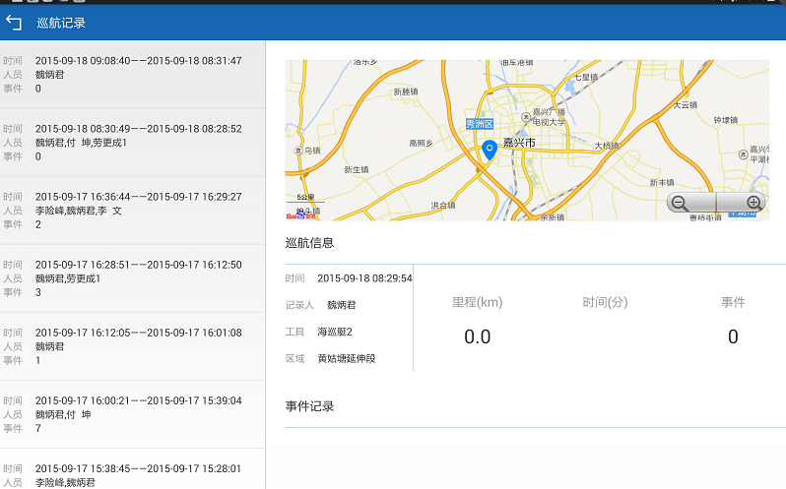

上图为巡航记录界面，默认显示最新一条巡航记录的基本信息。

#### 基于视频监控的电子巡航

|  |  |
| --- | --- |
| 电子巡航方案定义 | 可添加、修改、删除电子巡航方案  可对每个电子巡航方案添加、修改、删除CCTV监控点  可对每个CCTV监控点设置巡航时间 |
| 电子巡航 | 可从列表中选择电子巡航方案，开始电子巡航 |
| 电子巡航 | 可显示电子巡航方案中的摄像机列表  可逐个显示列表中的摄像机视频  巡航时每个监控区域摄像机会进行对应监控范围扫描 |

电子巡航包括如下功能：

##### 船舶违章查询

以船舶名称、船舶识别号/船检登记号/船舶登记号查询单条船只违章记录。根据查询关键字直接调用船舶违章检测模块，查询该船舶有效违章记录。

以辖区编号查询该辖区下违章船只记录。根据辖区编号从船舶航行分析模块获取该辖区下船只，从船舶违章检测模块获取这些船只的有效违章记录。

以航道编号查询该航道下违章船只记录。根据航道编号从船舶航行分析模块获取该航道内船只，从船舶违章检测模块获取这些船只的有效违章记录。

以航段编号查询该航段下违章船只记录。根据航段编号从船舶航行分析模块获取该航段内船只，从船舶违章检测模块获取这些船只的有效违章记录。

以地理位置范围（点位列表）查询该区域下违章船只记录。根据点位列表从船舶航行分析模块获取该区域内船只，从船舶违章检测模块获取这些船只的有效违章记录。

船舶违章监测模块提供图形化查询入口，提供航道、航段、区域选择，调用船舶违章监测模块数据查询接口查询并返回违章船舶列表，包括船舶名称、违章原因、处罚意见、是否处罚、处罚结果。船名采用超链接，点击该船名后可以进一步查看该船基本属性、各类综合信息，也可通过调用电子地图服务实时定位到该船舶当前所在的位置，同时实现在电子地图中的闪烁报警。

##### 船舶证书查询

通过对整合后船舶船舶证书信息进行分析，实时生成证书过期船舶的列表清单，港航管理人员通过清单可实时了解湖州辖区境内船舶的过期证书情况。

船舶证书监测基于数据处理系统的功能实现。数据处理系统在接收到各类船舶证书信息之后，将数据交给到船舶证书分析模块进一步分析船舶证书的有效情况。船舶证书分析模块记录各类证书的编号、有效期等相关属性，形成船舶证书检测列表。

船舶证书监测模块提供下列数据接口：

以船舶名称、船舶识别号/船检登记号/船舶登记号查询单条船只证书失效检测记录。根据查询关键字直接调用船舶证书检测模块，查询该船舶证书检测记录。

以辖区编号查询该辖区下证书失效船只记录。根据辖区编号从船舶航行分析模块获取该辖区下船只，从船舶证书失效检测模块获取这些船只的证书失效记录。

以航道编号查询该航道下证书失效船只记录。根据航道编号从船舶航行分析模块获取该航道内船只，从船舶证书失效检测模块获取这些船只的证书失效记录。

以航段编号查询该航段下证书失效船只记录。根据航段编号从船舶航行分析模块获取该航段内船只，从船舶证书失效检测模块获取这些船只的证书失效记录。

以地理位置范围（点位列表）查询该区域下证书失效船只记录。根据点位列表从船舶航行分析模块获取该区域内船只，从船舶证书失效检测模块获取这些船只的证书失效记录。

船舶证书监测模块提供图形化查询入口，提供航道、航段、区域选择，调用船舶证书失效监测模块数据查询接口查询并返回证书失效船舶列表，包括船舶名称、适航证书编号、适航证书有效期、适航证书下次检验日期、适航证书失效标记、所有权证书编号、所有权证书失效标记、国籍证书编号、国籍证书有效期、国籍证书失效标记、营运证书编号、营运证书有效期、营运证失效标记、水路运输许可证编号、水路运输许可证有效期、水路运输许可证失效标记。船名采用超链接，点击该船名后可以进一步查看该船基本属性、各类综合信息，也可通过调用电子地图服务实时定位到该船舶当前所在的位置，同时实现在电子地图中的闪烁报警。

##### 船舶缴费查询

通过对整合后的船舶缴费信息进行分析，实时生成未缴费船舶的列表清单，港航管理人员通过清单可实时了解湖州辖区境内船舶的未缴费情况。

船舶缴费监测基于数据处理系统的功能实现。数据处理系统在接收到船舶缴费信息之后，将数据交给到船舶缴费信息分析模块进一步分析船舶缴费有效情况。船舶缴费分析模块记录缴费信息编号、有效期、缴费项目、缴费方式等相关属性，形成船舶缴费信息检测列表。

船舶缴费监测模块提供下列数据接口：

以船舶名称、船舶识别号/船检登记号/船舶登记号查询单条船只未缴费检测记录。根据查询关键字直接调用船舶缴费检测模块，查询该船舶未缴费情况。

以辖区编号查询该辖区下未缴费船只记录。根据辖区编号从船舶航行分析模块获取该辖区下船只，从船舶缴费检测模块获取筛选未缴费船只并返回这些船只的缴费检测记录。

以航道编号查询该航道下未缴费船只记录。根据航道编号从船舶航行分析模块获取该航道内船只，从船舶缴费检测模块获取筛选未缴费船只并返回这些船只的缴费检测记录。

以航段编号查询该航段下未缴费船只记录。根据航段编号从船舶航行分析模块获取该航段内船只，从船舶缴费检测模块获取筛选未缴费船只并返回这些船只的缴费检测记录。

以地理位置范围（点位列表）查询该区域下未缴费船只记录。根据点位列表从船舶航行分析模块获取该区域内船只，从船舶缴费检测模块获取筛选未缴费船只并返回这些船只的缴费检测记录。

船舶缴费监测模块提供图形化查询入口，提供航道、航段、区域选择，调用船舶缴费监测模块数据查询接口查询并返回未缴费船舶列表，包括船舶名称、定期缴费有效期、定期缴费失效标记、航次缴费时间、航次起、航次止、航次缴费失效标记、未缴费标记。船名采用超链接，点击该船名可查询船舶的各类综合信息，也可通过调用电子地图服务实时定位到该船舶当前所在的位置，同时实现在电子地图中的闪烁报警。

### 规费稽征业务管理系统升级

#### 升级目标

本次稽征系统改版，主要结合非税收入改革要求，在保留原有稽征管理系统功能的基础上，改版和升级完善稽征网上缴款接口服务，开发浙江省非税收入网上缴款服务平台港航端接口，并通过系统解决浙江省非税收入网上缴款服务的退费、对账、缴款等问题。

本次稽征改版的建设任务是全面对接非税收入网上缴款服务平台，通过财政部门、执收单位、代收机构等相关部门之间的互联互通，建立适用于全省范围、支撑缴款人实施电子支付的统一平台。通过浙江政务服务网门户或港航各类自助终端，为缴款人提供互联网支付、手机支付、自助终端、MIS-POS刷卡支付等互联网支付方式办理政府非税收入缴款手续。

#### 升级技术路径

硬件部署

在硬件上，港航局将配置数据交换前置服务器，该服务器将通过网络安全设备与光纤网络直接连接省财政非税收入服务器进行数据实时交换服务。网络互联方案如图所示：



软件接口开发设计

网上缴款服务平台接口服务程序主要由前台交互层、后台管理层、信息数据层、基础设施层、统一安全保障体系和统一数据交换机制组成，全省集中式部署和存储。

前台交互层：操作员通过web界面访问本平台的管理界面，在管理界面上查询和管理网上缴款服务平台交易记录。主要内容包括业务查询、异常情况展示、接口运行日志，统计数据及报表输出等内容。

数据交换层：管理与网上缴款服务平台接口服务的数据交换机制，负责与网上缴款服务平台接口间的实时或定时安全交换缴款单信息、电子支付单信息、电子缴款凭证信息等信息。采取WebServices远程调用、实时或准实时数据同步、定时批量数据交换等技术手段来满足平台的数据交换需求。

信息数据层：监控和查询接口服务运行过程中产生的业务数据，主要包括缴款单库、电子支付单库、电子缴款凭证库等内容，进行多口径查询和统计分析。

基础设施层：使用省港航局提供的基础设施，包括软硬件基础设施和网络服务，并为以后的浙江省政务云的迁移工作预留接口

系统安全设计：鉴于传输过程均在港航内网和省局机关局域网进行，本规范安全设计采用简单的服务器认证方式，即由综合数据平台数据库服务器进行控制，管理员预先在服务器端分配可以调用服务器接口的客户端IP地址列表，接口服务模块只接受来自IP地址列表中的客户端进行接口调用，对不合法的IP地址拒绝提供服务。

底层安全：底层平台应健壮稳定，可抵御来自网络的各种攻击手段和病毒侵袭传播。操作系统和中间件等系统级软件应建立安全措施，防范不法分子利用其BUG、后门等获取非法操作权限。

传输日志要求：数据交换规范涉及客户端业务系统和服务端综合数据平台，交换程序也是由不同软件开发商设计，因此双方在传输过程中，必须如实记录数据启动、应答、装载、存储、收发等各环节详细处理日志，并为用户提供可视化界面设置、查询和管理等功能，方便用户查找问题和使用管理。

#### 支付平台开发

在稽征系统现有收款模式的基础上，开发新型支付平台，统一提供各类支付方式接入及管理。包括如下功能：

* 缴款单生成

在现有全省版稽征系统的基础上，增加缴款单生成模块，先进行收费金额预计算，该模块从所有有效收费方式中挑出当前适用的收费方式，适用收费方式主要是指带有有效期的收费方式，包括：月度定额（1月），月度定额（2月），月度定额（3月），月度定额（4月），月度定额（5月），月度定额（6月），月度定额（7月），月度定额（8月），月度定额（9月），月度定额（10月），月度定额（11月），月度定额（12月），季度定额（1季度），季度定额（2季度），季度定额（3季度），季度定额（4季度）,年度定额（上半年）,年度定额（下半年）,年度定额（全年）及各类航次收费，海事收费等。

系统用下拉框方式提示操作员在列表中选择收费方式，并批量选中船舶。系统以船舶吨位，功率等为参数，将参数代入选中的收费方式公式中，自动批量计算船舶收费金额。并将金额保存至对应船舶缴款单列表中。

* 缴款单管理

缴款单按照列表方式展示待扣款的缴款单，展示项目包括：票据类型 票据号 收款方式 金额 年度 收费方式行政区划、执收单位代码、执收单位名称、执收项目代码、执收项目名称、执收金额以及缴款期限。扣款时间 扣款银行 船名 总吨 净吨 载货吨 持卡人 银行卡号 身份证号 管辖单位 扣款人 生成时间 用户在未扣款前可以对扣款依据进行查询，筛选，删除，新增等操作，在该缴款单扣款成功后，用户可以进行查询操作，但无法进行删除操作。

* 缴款方式选择

用户可以自行选择缴款方式：缴款方式包括：银行代扣，刷卡，现金缴款，财政网上缴款服务平台缴款等4种缴款方式。用户选择收费方式后，程序转入相关缴款流程。

#### 网上缴款服务平台接入

网上缴款服务平台接口服务程序主要由前台交互层、后台管理层、信息数据层、基础设施层、统一安全保障体系和统一数据交换机制组成，全省集中式部署和存储。

前台交互层：操作员通过web界面访问本平台的管理界面，在管理界面上查询和管理网上缴款服务平台交易记录。主要内容包括业务查询、异常情况展示、接口运行日志，统计数据及报表输出等内容。

数据交换层：管理与网上缴款服务平台接口服务的数据交换机制，负责与网上缴款服务平台接口间的实时或定时安全交换缴款单信息、电子支付单信息、电子缴款凭证信息等信息。采取WebServices远程调用、实时或准实时数据同步、定时批量数据交换等技术手段来满足平台的数据交换需求。

* 银行代扣统一接口

银行代扣统一接口：

对方主机收到代扣请求后，对银行卡进行扣款，扣款成功后，通过接口返回交易结果信息给系统，系统收到银行方反馈的代扣成功信息后，将对应的代扣依据置为已扣款，并生成待打印票据。

代扣进度监控:因为银行代扣过程是批量扣款依据逐条进行扣款，所以扣款时间较长，系统以百分比方式显示当前扣款进度。

代扣日志记录：

系统在用户每次发起扣款请求后，自动记录本次扣款发起时间，银行扣款返回结果等扣款交易重要信息并保存，可作为代扣日志进行显示

银行代扣统一接口：

对方主机收到代扣请求后，对银行卡进行扣款，扣款成功后，通过接口返回交易结果信息给系统，系统收到银行方反馈的代扣成功信息后，将对应的代扣依据置为已扣款，并生成待打印票据。

代扣进度监控:因为银行代扣过程是批量扣款依据逐条进行扣款，所以扣款时间较长，系统以百分比方式显示当前扣款进度。

* 银联MIS-POS刷卡模块

银行刷卡Dll程序封装ActiveX包（选取建设银行为例）;目前，各个银行都有自己标准和版本的MisPos机及对应的MisPos刷卡程序，但是以建设银行为例，MisPos刷卡程序为C/S模式，如果在B/S架构的程序中使用，需要对银行MisPos刷卡程序进行封装，将其封装为ActiveX模式的程序，以便于稽征页面进行调用。

同时系统后台增加POS号-客户PC机ip地址绑定设置，由用户ActiveX刷卡控件调用前，先查询该客户机IP地址，通过IP地址获得POS号，

* 对账清算

与财政非税收入系统或银行主机间的扣款交易由于网络状态等各种因素，存在交易单边帐的可能性，也就是扣款方扣款成功后，由于种种原因没有把扣款成功信息返回给系统，由此会出现一笔交易实际扣款成功，但是该缴款单在系统中没有标记扣款的情况，此时，需要通过对账流程对该笔单边帐进行核对，用户输入对账时间及对账范围，系统发起对账请求，对方收到对账请求后，返回该时间范围内的所有交易记录，系统将扣款方返回的交易记录与系统保存的代扣交易记录进行比对，将其中双方共有的记录显示为平帐，将扣款方交易成功，系统记录交易失败的扣款依据显示为不平帐。对不平帐可以由用户发起不平帐处理，将该依据的状态由未扣款改为扣款成功。

* 日志记录

系统在用户每次发起缴款请求后，自动记录本次请求发起时间，扣款返回结果等扣款交易重要信息并保存，可作为代扣日志进行显示

* 查询统计

系统在原有统计查询功能的基础上，增加一般缴款书和缴款单查询，查询条件包括一般缴款书生成日期，一般缴款书生成单位等条件及缴款单号码，缴款单缴款人等缴款单条件，查询结果为一般缴款书及缴款单的所有详细信息，可导出excel格式文件。

#### 省财政非税收入开票数据交互

在现有的稽征系统票据结报模块的基础上，增加结报票据导入省财政非税收入开票系统接口中，操作员在结报票据后，根据结报时间，票据号码等查询条件选择票据，发起导入操作，系统将选定的票据信息通过省财政非税收入开票系统提供的接口交互。接口格式由财政非税收入开票系统提供，系统也可以按excel格式导出结报票据信息，一般来讲，票据信息包括以下内容：

票据种类

票据号码

开票单位编码（GUID）

所属行政区划码

开票日期

缴款人全称

缴款人账号（可为空）

缴款人开户银行（可为空）

合计金额

收款方式

开票员用户编码（GUID）

开票员用户名称

执收码（本条及以下为多条）

计量单位

收费标准

数量

单条金额

当用户对票据进行已开票据作废或者空白票据作废后，该票据也需要结报并按照协议导入省财政非税收入系统

* 省财政非税收入缴款书网上汇缴

非税收入缴款书由各级单位的操作员根据向稽征银行专户缴款内容而定，操作员按照当次缴款的票据为内容，打印非税收入缴款书，缴款书由操作员发起，系统通过接口向财政网上缴款服务平台接口发送缴款书，网上缴款服务平台接受到缴款书后返回接受成功信息，系统接受该返回信息，将缴款书置为已上报状态。

* 查询统计

在原有系统的查询模块中增加缴款单查询及缴款书查询，原则上本单位可以对本单位所辖单位进行缴款单及缴款书的查询统计。

缴款单查询条件包括：缴款单序号，船名，收费方式，金额，生成日期等。查询结果为缴款单的详细信息，包括船名，金额，收费方式，收费项目等所有缴款单信息。

缴款书查询条件包括：缴款书生成日期，缴款书生成单位，生成人，缴款书查询结果主要包括该缴款书所包括的票据信息。

* 二维码生成

在系统里设置打印票据时，在票据右下角空格处打印二维码图案，缴款人可以通过手机等方式扫描纸质财政票据上的二维码，供查询系统查询和展示。

* 出票管理

系统在接受到由银行或者财政网上缴费服务平台返回已扣款成功的缴款单记录后，自动生成一张待扣款的票据记录，该票据记录除了票据号，开票日期，开票人等信息没有内容外，和一般的票据记录无异。

当用户可以选择是否开票，如果用户选择开票，则系统自动按照当前的空白票据号分配规则分配票据号给该票据，并现场打印票据。票据未开具之前，系统已将该票据视为已开，将该票据所属月份台账置1，并通过接口把该票据信息发送给综合数据平台。

* 票据模板配置方案

针对财政非税收入票据格式会经常发生变动的特点，本次升级将票面打印元素从程序中提取出来，编制成专门的XML格式的票据配置文件，另外，开发对应的XML票据版面格式解析模块，在票据打印时先由程序将票据配置文件由票据格式解析模块进行打印格式解析，解析完成后，按照解析结果对票据的各个打印元素排列及打印，这样，票据的格式更改就不需要通过程序进行，而可以由管理员直接修改配置文件即可。

### 船舶监测预警

船舶监测预警服务应该站在水网运行综合监控服务体系的层面考虑，作为水网运行综合监管服务体系总体上涉及到三个阶段：发现问题、处理问题、总结问题。

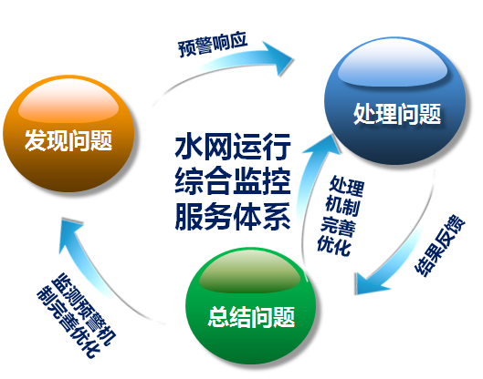

首先是需要监测各类管理对象，结合具体的监测手段和监测规则发现问题之后需要通过及时的预警机制去响应问题，从而进入到处理问题的阶段；而处理问题是需要根据发现并预警的事件等级、内容等来判断后续的处理机制，包括人工响应、本系统响应或者是其他监管处置系统来接收响应；问题处理完毕之后将进入到总结问题的阶段，该阶段包括了两个方面的问题总结，一个是对于发现问题的能力总结，通过总结进一步的完善提升发现问题的能力，另一个是对于处理问题的能力总结，通过总结进一步的完善提升处理问题的能力。只有这样才可以使得发现问题、处理问题、总结问题三个阶段形成一个良性闭环，进而才能够持续不断的提升区域水网运行的综合监控服务能力。

船舶监测预警服务由信息处理分析、预警判断启动、预警分发、预警撤销、预警模型知识库5个环节构成，形成一个有效闭环。

预警的信息处理主要对将监测平台发送过来的监测信息结合预警模型进行判断处理；

预警启动主要根据处理分析的结果来判断是否启动预警机制，一旦监测结果满足预警要求将会促发预警；

预警信息发布将将根据启动的预警信息结合具体的预警发布规则进行信息分发，最终将预警信息发布到预警处理平台，待预警处理平台处理完毕后将结果反馈给预警服务平台，从而撤销预警并根据反馈的结果可以对于预警服务平台的预警模型以及监测平台进行完善和优化。

船舶监测预警系统主要分以下几方面：

#### 资源采集

资源采集主要实现对感知数据以及业务数据的集成与整合。其中感知数据的集成主要包括了对船舶AIS、RFID、视频、激光等终端设备的运行信息的集成，包括船舶位置信息、船舶运行信息、船舶身份信息、航道基础设施的运行状态等，感知数据集成将预留各种类型感知数据集成接口，作为后续的灵活扩展。

业务数据的整合主要包括了对船舶基础信息、船舶日常运营信息、航道及基础设施信息、港口信息等，对于省外的以上业务信息将依托省际、部省间的数据交换共享体系实现，对于省内的以上业务信息将依托省港航目前的数据平台实现。

通过对以上这些水网运行相关业务信息的整合结合水网运行的感知信息将实现监测预警服务中心的数据整合与共享。

#### 数据整合

数据整合是在数据集成整合的基础上实现对各类数据的逻辑组织与管理，主要包括了基础类数据、业务类数据、感知类数据、模型数据。

基础类数据主要包括浙江省内的船舶基础信息、船员基础信息、业户基础信息、港口基础信息、航道基础信息、管理机构及人员信息、水路空间基础信息等，此类信息从技术和业务的角度来看具备更新相对缓慢，具有一定周期性，整合的频率相对较低，数据规模适中等特点。

业务类数据主要包括了船舶运营信息（如缴费信息、违章信息、许可信息、处罚信息、报港信息等）、航道运行信息（如航道监控信息、航道拥堵情况、航道断面流量、航道安全事故、航区水文气象等），此类信息从技术和业务的角度来看具备信息更新频率较快、数据规模较大、业务关联性较强等特点。

感知类数据主要包括了浙江省内的船舶运行信息、身份信息、航道及基础设备的运行状态信息等，此类信息主要体现了终端的位置、速度、状态三个方面，因此信息实时变化、实时集成并更新、数据量大等特点。

模型数据主要是基于元数据的技术及管理模式存放监测预警业务模型的信息，包括了模型的状态信息、模型参数信息、模型校验规则等，通过以上这些信息实现水上综合运行的智能监测预警，并且由于采用了元数据的技术和管理模式确保所有预警模型的弹性扩展。

通过对以上四类数据的分析可以发现每类数据都具有不同的生命管理周期和运行特点，因此从集成、整合、管理、共享的角度需要我们采取不同的技术手段和整合共享模式确保各类信息都得到实时充分有效的集成与管理。

#### 应用支撑

应用支撑可以理解为监测预警服务中心自身的一个一体化服务与管理平台，从技术的角度来说由于应用支撑层的存在实现了系统服务端以及上层业务功能模块之间的低耦合、高内聚，使得整个系统的服务端的架构更先进、性能更稳定、功能迭代更方便；从业务的角度来说由于应用支撑层的存在使得上层各子系统之间、功能模块之间更具弹性和可扩展性。

应用支撑主要由一系列的系统基础服务组件以及服务总线组成，采用了面向服务的架构。其中服务总线实现了对各类基础服务的管理，包括服务的路由、服务间的通信协议及转换、服务事件管理、服务的注册等等，构成了所有基础服务运行及协同作业的基础保障。基础服务主要包括了业务类的服务组件和技术类的服务组件，其中业务类服务组件主要包括监测预警的业务组件模型、业务统计分析的业务组件模型、统一用户管理的业务组件模型等；技术类服务组件主要包括实时数据处理服务组件、消息分发服务组件、工作流服务组件、图形可视化服务组件等。

不管是技术类服务组件还是业务类服务组件，组件与组件之间都可以实现组装从而形成一个具体业务功能，服务组件自身也可以实现组件接口的扩展和调整，通过这种组件化、积木式、组装式的思想和技术提供了系统一个开放的、可架构的系统平台，确保可以在更高级的基于业务层面的快速、灵活、高效的构建各类监测预警服务的业务功能和子系统，符合当前及未来信息系统建设与发展的趋势和潮流，提升业务系统的可用性和生命力。

#### 预警监测应用

发现船舶的运行状态、对所在航区造成的安全应换以及船舶日常运营规范程度，具体包括了船舶停靠的监测、船舶航行监测、危险品船舶监测、黑名单船舶监测、有关船舶运行运营的专题统计分析，从而建立过预警模型。

通过预警模型的驱动实时发现任何异常情况并启动预警机制，具体包括预警管理、接警管理、预警信息发布管理、预警事件处置、预警模型管理等，其中预警事件处置需要根据具体预警事件实现智能判断，具体包括三种预警响应模式：第一种是预警之后直接进入人工响应，响应完毕之后将预警信息撤销，此种模式主要面向后续处置过程没有对应信息系统来支撑当前的工作模式本身就是以人工为主；第二种预警模式是预警之后直接通过监测预警服务中心本身的处置机制进行响应，通过这样的通讯交互机制来实现监测现场的预警处置和解除；第三种预警模式是预警之后将预警信息发送给第三方系统从而实现预警的联动响应，此类模式需要实现与第三方系统的对接和信息交互，一旦对方系统完成预警响应和处置需要再次将结果信息回传给预警服务中心从而进行预警撤销。

#### 展现发布

展现发布实际上就是船舶监测预警服务中心各类客户端接入，这里的客户端可以包括门户网站、手机PDA、广播、可变情报板、各类船载终端，不同客户端接入后访问的服务是根据具体的监测预警场景存在差异的。

门户网站以及手机和PDA类客户端更适用与监测，广播和可变情况版更适合与对重要监测信息及预警信息的一个外对发布及时告知水上管理人员以及船舶，船载终端一方面可以用于接收各类发布的信息另一方面可用于对预警后的响应与处置，实现与船舶在响应过程中的实时交互。

# 接口设计

系统采用统一接口管理，具体设计见《5.1.2.3.统一接口管理》。本章节主要对接口做进一步细化。

## 用户接口

在用户界面部分，根据需求分析的结果，用户需要一个用户友善界面。在界面设计上，应做到简单明了，易于操作，并且要注意到界面的布局。

考虑到用户多对Windows 10界面熟悉，本系统界面设计将以Windows 10风格为主。由于本系统采用的是Java编程语言，在界面上可使用Axure设计工具进行界面交互设计。总的来说，系统的用户界面应具有良好的人机交互特性、简易性和易操作性。

## 内部接口

系统的内部接口主要采用轻量级的webservice即http实现。

## 外部接口

### 需要外部提供的接口

#### GIS平台接口

由中国四维提供GIS平台的API调用。所提供的功能大致如下：

|  |  |
| --- | --- |
| 所需地图功能 | 说明 |
| 地图图层 | 包括底图、电子航道图层、专题图层 |
| 航道基础数据 | 包含加油站、桥梁、水上服务区等 |
| 地图搜索 |  |
| 地图标注 | 提供可在地图上标注点、标注图片功能 |
| 可支持地图点击事件 | 点击可显示扩大信息 |
| 地理坐标、地址转换、加密 |  |

#### 感知平台接口

浙江省港航局智慧感知平台以优化健全港航基础环境，规范全省感知信息以及感知应用的相关标准，实现全省感知信息集中整合、处理、存储、分析与共享为目标，立足全省，实现与省港航综合平台对接，形成集业务数据与感知数据为一体的大系统，为全省开展综合监管、应急处置、辅助决策和公众服务等综合类应用系统的建设提供数据与技术支撑。

系统的建设将进一步规范全省感知信息数据标准以及感知信息相关技术标准；提升感知信息的采集、处理、存储、分析与共享能力；结合现状和需求实现感知信息的采集整合与共享。

平台完成基于全省港航内网的GPS、AIS、RFID感知数据采集网关的建设实现相关设备信息的采集与汇总；实现感知数据交换系统的建设；并根据省局与上海东海航海保障中心、浙江省交通局、浙江省气象局、浙江省水文局的沟通协调情况完成对AIS、气象、水文数据的交换整合；实现与综合数据平台数据服务功能的整合，形成统一的数据服务。

另外，水位气象类数据源：可以从省感知平台中获取。

**接口数据格式说明:**

**数据发送格式：** 【船舶名称】,【经度】,【纬度】,【速度】,【航向】,【船艏向】,【时间】,【AIS识别号】,【GPS设备号】,【消息类型】

**字段说明：**

|  |  |  |  |  |
| --- | --- | --- | --- | --- |
| **字段名称** | **类型** | **长度** | **示例** | **说明** |
| 船舶名称 | VARCHAR | 50 | 浙淳安客117 |  |
| 经度 | DECIMAL | 19,16 | 120.15625 |  |
| 纬度 | DECIMAL | 19,16 | 30.281436666666668 |  |
| 速度 | FLOAT | 8 | 13.0 |  |
| 航向 | FLOAT | 8 | 170.00 | 对地航向，0~3599，单位 1/10º。3600 表示不可用，缺省；3601～4095不用。 |
| 船艏向 | FLOAT | 8 | 200.00 | 0～359º，511表示不可用 |
| 时间 | DATETIME | 8 | 2013-06-19 09:49:45 |  |
| AIS识别号 | VARCHAR | 20 | 413770319 |  |
| GPS设备号 | VARCHAR | 20 | WM2HZ800467 |  |
| 消息类型 | INTEGER | 4 | 0 | 1: GPS，2: AIS |
|  |  |  |  |  |

**示例：**

浙淳安客117,120.15625,30.281436666666668,13.0,170.00,200.00,2013-06-19 09:49:45, 413770319, WM2HZ800467,1

浙淳安客117,120.15625,30.281436666666669,13.1,170.00,200.00,2013-06-19 09:51:45, 413770319, WM2HZ800467,2

**收发方式说明**

通过消息队列交换数据。感知平台开启activemq服务，采用publish-subscribe模式，将变化的感知数据publish到指定的topic下，应用方subscribe该topic以获取消息。

单条jms消息可能包含多条感知数据，以换行符分隔。

**地址**

ip地址:172.16.30.111

端口号:61616

#### 港航综合数据接口

浙江省港航局综合数据平台可作为水路交通信息资源库整合库，包含了整个港航系统所有的业务范畴，包括：海事管理、运输管理、港政管理、船舶检验、计财稽征、航道航政，以及和港航相关的其它业务，作为我们综合查询的信息来源。该数据平台主要提供以下几种接口方式与规范：

* 采用授权访问的方式确保数据交换的安全性。
* 提供基于数据库的直接访问方式的全量和增量数据采集以及基于Web Service方式的数据增量采集。
* 以REST API方式通过HTTP协议提供数据交换服务。
* 数据交换平台接收的参数和返回值的**编码方式为UTF-8**。返回值的格式为XML和JSON两种。
* 在数据交换过程中，第三方应用通过HTTP GET方式提交或者获取数据时，请对参数进行URL编码转换。

在浙江省港航局综合数据平台中，我们可以取得船舶基本信息、船舶证书信息、船舶历史违章记录、船舶签证信息、船舶缴费信息、船舶船检信息。

接口对接方式如下：

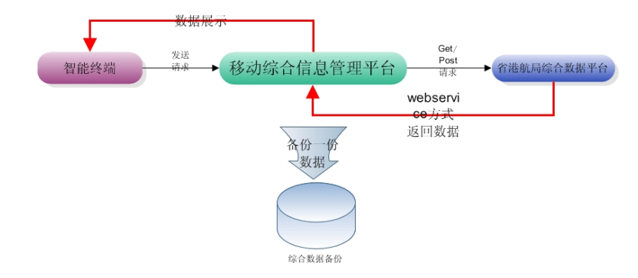

#### 与省港航数据交换平台的接口对接

暂时未对接。需要进一步深入。

#### 与省港航管理局港航综合管理平台（二期）

从省港航管理局港航综合管理平台（二期）获取许可数据。

#### 通知公告类信息对接

（1）一个由各地市港航管理局负责信息维护；

（2）由我方提供数据录入的通道，由其他开发商负责对接；

### 向外部提供的接口

本系统通过二次封装，主要向外以下几类统一接口：

* 1. 省级GIS公共服务平台统一接口；
  2. 感知平台统一接口；
  3. 省级船舶综合数据平台统一接口；
  4. 省级移动业务综合管理平台统一接口；
  5. 统一用户接口（单点登录系统）；

## 数据接口的规范

其数据接口的规范如下

（1）、接口书写格式如下，所有接口应都以如下方式返回：

|  |  |  |
| --- | --- | --- |
| ***xxxxxxxxxx*** | | |
| **接口名称（地址）** | | |
| xxxxxx | | |
| **接口参数** | | |
| 参数名 | 参数类型 | 备注 |
| xxx | xxx | xxxx |
| xxx | xxx | xxx |
|  |  |  |
| **返回内容** | | |
| 名称 | 值 | 备注 |
| resultdesc |  | 返回操作结果描述 |
| resultcode |  | 消息状态：  1：成功；  -1：令牌错误；  -2 ：无此权限；  (其他的参考返回码) |
| obj |  | 返回结果对象 |
| objs |  | 返回结果数组 |
| list |  | 返回结果列表 |

1. 、请求参数格式

请求地址应包括操作来源（手机端、公众版、内部版）

（3）、返回参数格式

数据统一以json方式返回；

返回格式见（1）中说明

# 运行设计

## 运行环境

### 服务器端环境

采用服务器集群方式，应用服务与数据服务严格分离。

操作系统：WINDOWS Server 2008以上，兼容LINUX；

数据库：MySQL5.6以上版本；

服务器容器：Apache Tomcat；

其他：JDK1.6以上版本；

### 智能终端环境

#### 内部管理端

操作系统：支持android4.0以上手机终端、平板电脑、单兵设备，满足屏幕分辨率不小于480*800的要求；暂时不支持iOS系统；

#### 公众服务端

支持android4.0以上手机终端、平板电脑、单兵设备，满足不同屏幕分辨率要求；

支持iOS8以上操作系统；

### 客户端环境

系统采用B/S架构，客户端即PC端支持内核IE9.0以上浏览器，至少保证谷歌chrome浏览器、火狐浏览器、360浏览器极速模式。

### 开发工具及环境

Android系统开发：用Android Studio。

iOS系统开发：用swift语言，MacBook或者苹果台式机。

后台服务端开发：

操作系统：WINDOWS Server 2008以上，兼容LINUX；

数据库：MySQL5.6以上版本；

数据库设计工具：PowderDesigner；

服务器容器：Apache Tomcat；

其他：JDK1.6以上版本；

IDE工具：IntelliJ IDEA

## 运行模块组合

客户端在有输入时启动接收数据模块，通过各模块之间的调用，读入并对输入进行格式化。在接收数据模块得到充分的数据时，将调用网络传输模块，将数据通过网络送到服务器，并等待接收服务器返回的信息。接收到返回信息后随即调用数据输出模块，对信息进行处理，产生相应的输出。服务器程序的接收网络数据模块必须始终处于活动状态。接收到数据后，调用数据处理/查询模块对数据库进行访问，完成后调用网络发送模块，将信息返回客户机。

## 运行控制

运行控制将严格按照各模块间函数调用关系来实现。在各事务中心模块中，需对运行控制进行正确的判断，选择正确的运行控制路径。

在网络传方面，客户端在发送数据后，将等待服务器的确认收到反馈，收到后，再次等待服务器发送回答数据，然后对数据进行确认。服务器在接到数据后发送确认信号，在对数据处理、访问数据库后，将返回信息送回客户端，并等待确认。

## 运行时间

在软体的需求分析中，对运行时间的要求为必须对作出的操作有较快的反应。网络硬件对运行时间有最大的影响，当网络负载量大时，对操作反应将受到很大的影响。所以将采用高速100M以太网络，实现客户端与服务器之间的连接，以减少网络传输上的开销。其次是服务器的性能，这将影响对数据库访问时间即操作时间的长短，影响加大客户机操作的等待时间，所以必须使用高性能的服务器，我们使用服务器集群方式，实现负载均衡。硬件对本系统的速度影响将会大于软件的影响。

# 数据结构设计

## 逻辑结构设计



## 物理结构设计

仅设计了两个重要的数据库。

### 用户组织机构数据库设计

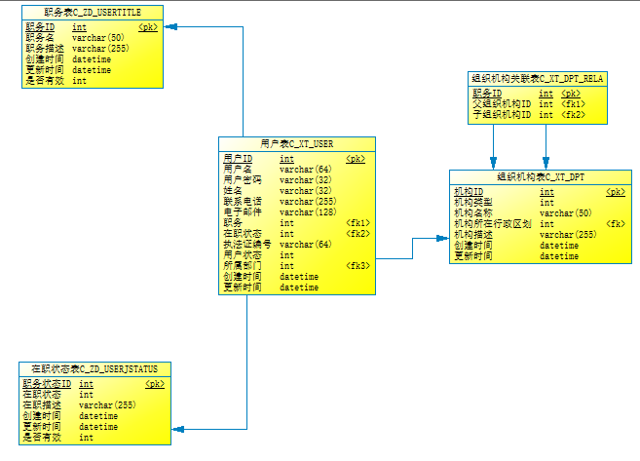

### 统一角色权限数据库设计

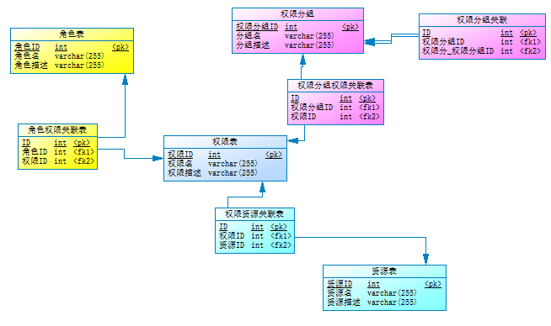

## 数据结构与程序的关系

以违章取证为例。

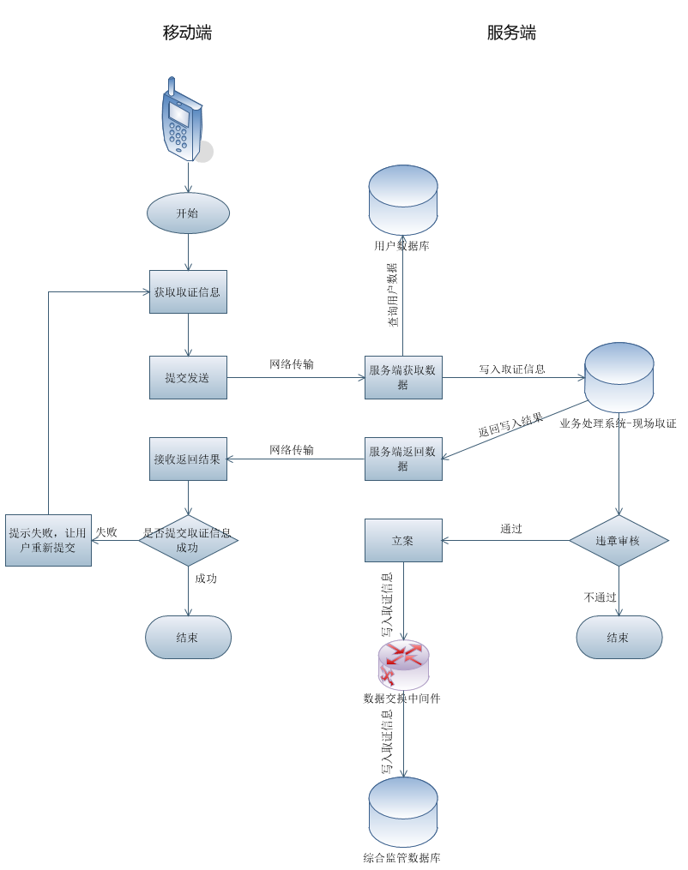

# 系统出错处理

## 出错信息

用一览表的方式说明每种可能的出错或故障情况出现时，系统输出信息的形式、含意及处理方法。

客户端的每一个功能的输入环节都进行严格限制，不允许非法数据输入。采用托管代码的TRY－CATCH结构的异常机制，每次出错给出详细的出错信息并指导用户进行更改。

服务端出错一般先进行自我恢复并写日志，不出现出错提示；但对于多次自我恢复不成功的返回友好、容易理解的错误提示，以帮助系统维护的方便，及时对错误进行处理。

## 补救措施

* 客户端应具有严格的出错控制使得程序崩溃的几率非常非常小。
* 对于严重的多次自我恢复不成功的错误，应该中止当前运行，并通过适当的文字向最终用户说明当前错误情况以及处理办法，严重状况下，重新启动主服务器的相关进程，使得备服务提供服务，这样服务不会终止，同时系统会及时记录错误日志以便后续工程师进行错误检查。
* 对于不严重的、不影响继续运行的错误，则提示用户当前错误情况以及简单的处理办法，并写错误，系统仍会继续运行。

## 系统维护设计

信息管理系统不同于其他系统，它并不是一劳永逸的最终系统。在它的运行过程中，还有大量运行管理、系统维护、系统设置等工作要做。交付使用的信息管理系统跟工业产品不同，工业产品可以先生产一个样品，经过试验、改进再正式投入批量生产，而信息管理系统它需要在用户使用过程中不断完善。系统维护包括程序的维护、数据文件的维护、代码的维护等，而且系统的修改，往往会造成系统程序、文件、代码的修改。因此，系统的修改必须通过批准。

另外我们还可以前期从以下几个方面来优化系统维护：

* **统一命名规则：**对于系统变量、数据库字段等采用统一命名规则，并建立数据字典；
* **提供数据库的备份和恢复功能；**
* **软件版本管理：**采用SVN软件来控制软件版本，减少维护过程中出现的版本差异。
* **日志：**提供操作日志功能，方便事后分析。